

УКРАЇНА
ФІНАНСОВЕ УПРАВЛІННЯ
НІЖИНСЬКОЇ МІСЬКОЇ РАДИ
пл. Івана Франка, 1, м.Ніжин, Чернігівської обл., 16600
тел. 7-12-18, (факс 04631 7-12-18) , код ЄДРПОУ 02318427
finupravlinna@gmail.com

Пояснювальна записка

Про виконання бюджету Ніжинської міської територіальної громади
за 9 місяців 2022 року (код бюджету 25538000000 )

- Загальна характеристика виконання бюджету

Бюджет Ніжинської міської територіальної громади на 2022 рік затверджено рішенням Ніжинської міської ради від 21 грудня 2021 року № 7-18/2021 «Про бюджет Ніжинської міської територіальної громади на 2022 рік (код бюджету 25538000000) ».

Протягом звітного періоду рішеннями Ніжинської міської ради від 20.01.2022 № 1-19/2022; від 24.02.2022 № 6-20/2022; від 11.03.2022 № 4-21/2022 та на виконання пункту 8 рішення міської ради від 24.02.2022 № 6-20/2022 розпорядженнями міського голови від 18.03.2022 № 54; від 23.03.2022 № 62; від 28.03.2022 № 67, від 28.04.2022 № 92, від 18.05.2022 №106, від 30.05.2022 № 112, від 08.07.2022 № 142, від 20.07.2022 № 151, від 10.08.2022 № 172 та, у відповідності до постанови Кабінету Міністрів України від 11.03.2022 № 252 «Деякі питання формування та виконання місцевих бюджетів у період воєнного стану», рішеннями виконавчого комітету Ніжинської міської ради від 04.04.2022 №72, від 14.04.2022 №83, від 21.04.2022 №87, від від 12.05.2022 №103, від 02.06.2022 №125, від 23.06.2022 №151, від 30.06.2022 №162, від 05.07.2022 №173, від 14.07.2022 №185, від 03.08.2022 №224, від 18.08.2022 №247, від 15.09.2022 №283 проведено уточнення планових показників бюджету, в тому числі за рахунок трансфертів з державного та місцевого бюджетів, вільних залишків станом на 01.01.2022 року, перевиконання доходної частини бюджету та зменшення обсягу фінансування на інші функції бюджету.
За 9 місяців 2022 рік до загального та спеціального фондів бюджету Ніжинської міської ТГ, враховуючи міжбюджетні трансферти, надійшло 517 9582,8 тис. грн, у тому числі: до загального фонду – 508 980,1 тис. грн (112,7% до уточненого планового показника на період), до спеціального фонду – 8 972,7 тис. грн.( або 88%). За І прівріччя 2022 року обсяг отриманих офіційних трансфертів склав 76 737,5 тис. грн, або 90,3% до плану. Обсяг власних та закріплених надходжень загального фонду бюджету становить 412 173,9 тис. грн, або 116,1% до планових показників на період.
Видатки бюджету Ніжинської міської ТГ за 9 місяців 2022 року виконано в цілому у сумі 412 135,8 тис. грн, що складає 61% до уточненого річного плану, в тому числі по загальному фонду – 394 604,5 тис. грн, або 63% до річного плану та по спеціальному фонду - 17 531,3 тис. грн, або 35 % до річного плану.
Структуру видатків складають видатки на утримання бюджетних установ, житлово-комунального господарства, реалізацію місцевих/цільових програм соціально-економічного та культурного розвитку міста, соціальний захист та соціальне забезпечення населення, утримання об’єктів соціальної інфраструктури Ніжинської територіальної громади.

ДОХОДИ.

За 9 місяців 2022 року до бюджету Ніжинської міської територіальної громади зараховано 517 952,8 тис. грн, що складає 112,2% плану звітного періоду та на 83 069,0 тис. грн більше ніж за відповідний період 2021 року. Без врахування офіційних трансфертів бюджет територіальної громади виконано на 115,4%, при плані – 364 911,4 тис. грн надійшло – 421 146,6 тис. грн. Це більше проти минулого року на 94 591,4 тис. грн, або на 28,0%.

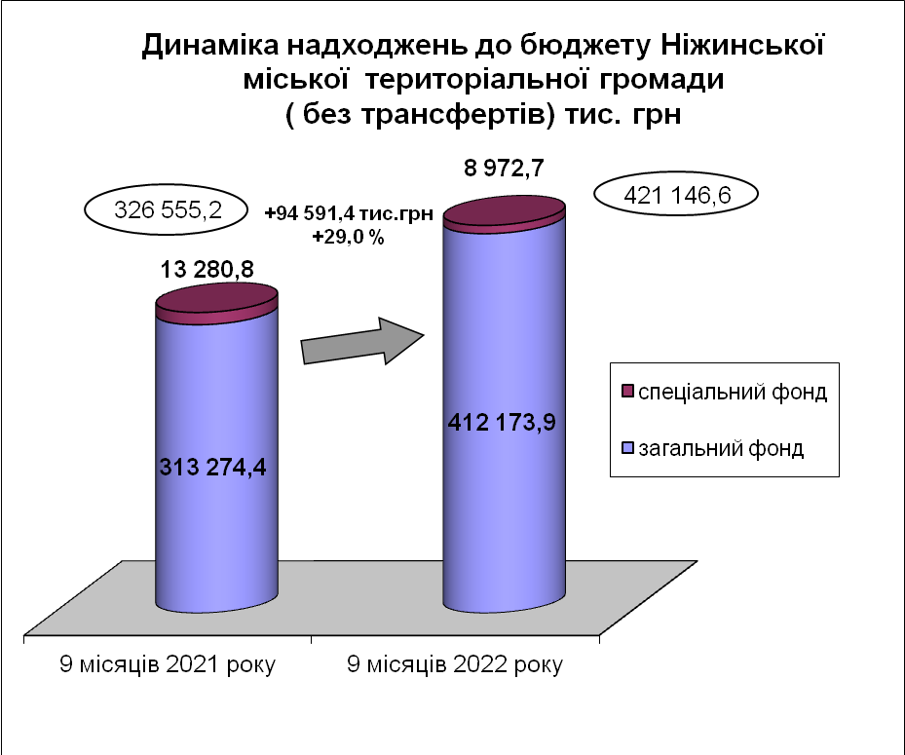

За звітний період до загального фонду бюджету територіальної громади надійшло 96 806,2 тис. грн трансфертів, тоді як за 9 місяців 2021 року 108 328,6 тис. грн, що на 11 522,4 тис. грн. менше. Базова дотація надійшла в сумі 2 151,0 тис. грн, крім того надійшла інша дотація з місцевого бюджету за рахунок додаткової дотації з державного бюджету місцевим бюджетам для надання компенсації закладам комунальної форми власності, закладам освіти державної форми власності, що передані на фінансування з місцевих бюджетів, закладам спільної власності територіальних громад області, що перебувають в управлінні обласних рад в сумі 1 884,9 тис. грн, субвенцій отримано 92 770,3 тис. грн, що складає 100,0% плану звітного періоду, в тому числі освітньої субвенції – 90 549,1 тис. грн.
Власних та закріплених доходів акумульовано до загального фонду 412 173,9 тис. грн, що становить 116,1% уточненого прогнозу звітного періоду та 136,4% - початкового. Найбільшу питому вагу в надходженнях загального фонду займає податок на доходи фізичних осіб (67,7%) та податок на майно (18,0%).

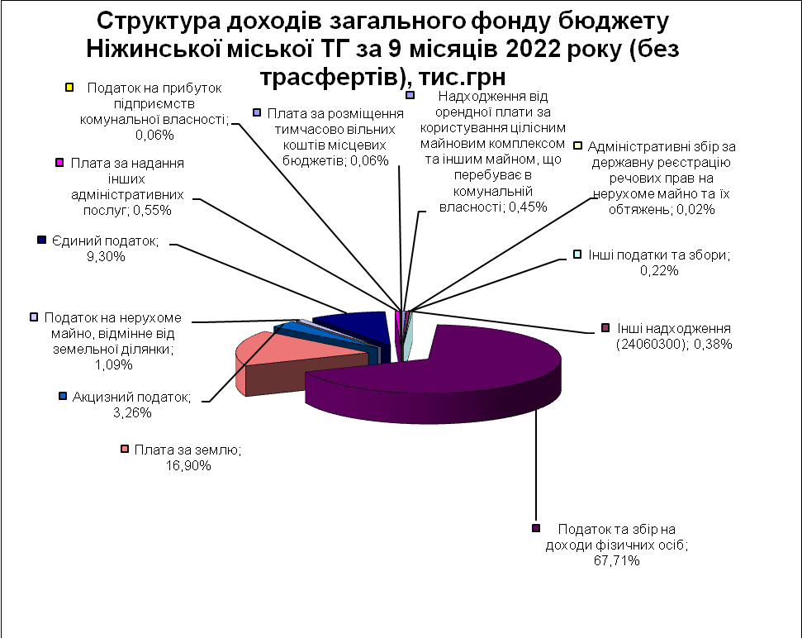

В порівнянні із відповідним періодом минулого року податкових і неподаткових платежів отримано на 98 899,5 тис. грн більше.
Збільшення пов’язане з внесенням змін до бюджетного та податкового законодавства та інших чинників, а саме:
- збільшення на 4 відсотки зарахування податку на доходи фізичних осіб до загального фонду бюджетів сільських, селищних, міських територіальних громад (відповідно до Закону України «Про Державний бюджет України на 2022 рік»), збільшення надходжень податку на доходи фізичних осіб з грошового забезпечення, грошових винагород та інших виплат, одержаних військовослужбовцями та особами рядового і начальницького складу та збільшення розміру мінімальної заробітної плати (до 6 500 грн з 1 грудня 2021 року та до 6 700 грн з 1 жовтня 2022 року) та посадового окладу працівника І тарифного розряду ЄТС (2 893 грн з 1 грудня 2021 року та 2 982 грн з 1 жовтня 2022 року) дало змогу збільшити надходження податку та збору на доходи фізичних осіб проти відповідного періоду 2021 року на 101 974,4 тис. грн, або на 57,6%;
- розширення кола платників, що можуть знаходитись на спрощеній системі оподаткування – 3 групі за рахунок юридичних осіб – суб’єктів господарювання будь-якої організаційно-правової форми, крім того для платників 3 групи зняття обмежень щодо обсягу доходу та кількості найманих працівників збільшило надходження по єдиному податку проти січня-вересня 2021 року на 3 846,5 тис. грн, або на 11,2%.
В той же час зменшились надходження по частині акцизного податку з виробленого в Україні та ввезеного на митну територію України пального на 1 138,8 тис. грн. та на 3 832,6 тис. грн відповідно та по податку на нерухоме майно, відмінне від земельної ділянки на 1 838,1 тис. грн.

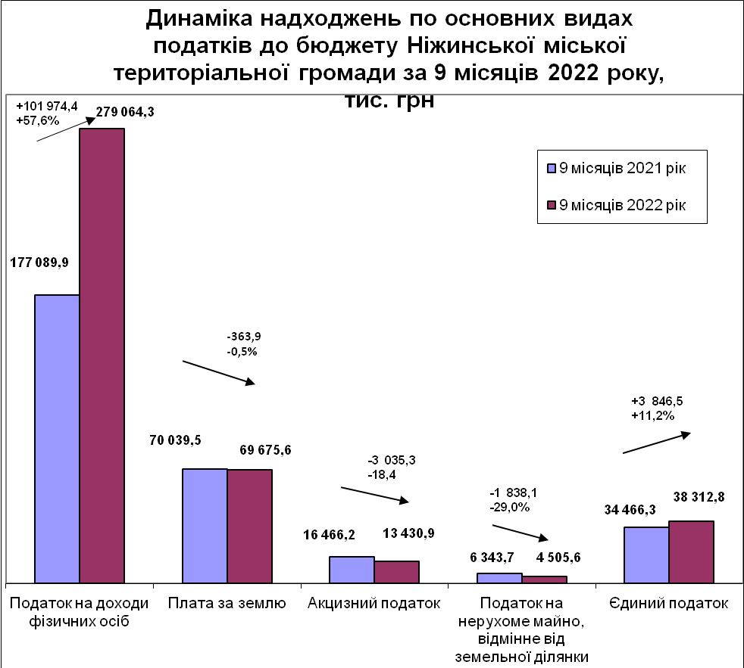

За січень-вересень 2022 року не забезпечено виконання планового показника по податку на прибуток підприємств комунальної власності, рентної плати за спеціальне використання лісових ресурсів (крім рентної плати за спеціальне використання лісових ресурсів в частині деревини, заготовлення в порядку рубок головного користування), частині акцизного податку з виробленого в Україні та ввезеного на митну територію України пального, адмiнiстративному збору за проведення державної реєстрацiї юридичних осiб та фiзичних осiб – підприємців, адмiнiстративному збору за державну реєстрацiю речових прав на нерухоме майно та їх обтяжень, державному миту, податку на нерухоме майно, відмінне від земельної ділянки, транспортному податку, збору за місця для паркування автотранспорту, туристичному збору та єдиному податку.
Зменшення надходжень, невиконання планових показників в першу чергу пов’язане із внесенням змін до Податкового кодексу України, Законами України №2120 від 15.03.2022 року «Про внесення змін до Податкового кодексу України та інших законодавчих актів України щодо дії норм на період дії воєнного стану» та №2142 від 24.03.2022 року «Про внесення змін до Податкового кодексу України та інших законодавчих актів України щодо вдосконалення законодавства на період дії воєнного стану», у зв’язку із введенням воєнного стану в країні.

Виконання планових показників по доходах за 9 місяців 2022 року характеризується наступними показниками

тис. грн
Фактичні | План | Фактичні | Відхилення від плану на період | Відхилення
Фактичні | надходження | на | надходження |  |  | від факту
Фактичні | за 9 місяців | за 9 місяців | за 9 місяців |  |  | відповідного
Фактичні | 2021 року в умовах 2022р | 2022 року | 2022 року | абсолютне (+,-) | відносне % | періоду 2021р.
Доходи загального фонду
закріплені за місцевими бюджетами
-Податок та збір на доходи фіз.осіб | 177 089,9 | 240 323,0 | 279 064,3 | 38 741,3 | 116,1 | 101 974,4
-ПНП підприємств комунальної власності | 253,3 | 403,6 | 253,2 | -150,4 | 62,7 | -0,1
-Рентна плата за спеціальне використання лісових ресурсів (крім рентної плати за спеціальне використання ліс.ресурсів в частині деревини, заготовл. в порядку рубок головного користування) | 0,6 | 1,9 | 0,0 | -1,9 | 0,0 | -0,6
-Рентна плата за користування надрами для видобування корисних копалин загальнодержавного значення | 59,8 | 47,7 | 68,1 | 20,4 | 142,8 | 8,3
-Акцизний податок з вироблених в Україні підакцизних товарів (пальне) | 1 646,0 | 2 622,0 | 507,2 | -2 114,8 | 19,3 | -1 138,8
-Акцизний податок з ввезених на митну територію України підакцизних товарів (пальне) | 5 589,9 | 8 904,6 | 1 757,3 | -7 147,3 | 19,7 | -3 832,6
-Акцизний податок з реалізації виробниками та/або імпортерами, у тому числі в роздрібній торгівлі тютюнових виробів, тютюну та промислових замінників тютюну,рідин, що використовуються в електронних сигаретах, що оподатковується згідно з пп. 213.1.14 п.213.1 ст.213 ПКУ) |  |  | 2 350,5 | 2 350,5 | 0,0 | 2 350,5
-Акцизний податок з реалізації суб`єктами господарювання роздрібної торгівлі підакцизних товарів (крім тих, що оподатковуються згідно з пп. 213.1.14 п.213.1 ст.213 ПКУ) | 9 230,3 | 9 721,8 | 8 815,9 | -905,9 | 90,7 | -414,4
-Плата за розміщення тимчасово вільних коштів місцевих бюджетів | 1 599,3 | 226,0 | 266,3 | 40,3 | 117,8 | -1 333,0
-Штрафні санкції за порушення законодавства про патентування, за порушення норм регулювання обігу готівки та про застосування РРО у сфері торгівлі, громадського харчування та послуг | 2,6 | 0,0 | 1,8 | 1,8 | 0,0 | -0,8
-Адміністративні штрафи та інші санкції | 378,4 | 134,8 | 327,5 | 192,7 | 243,0 | -50,9
-Адміністративні штрафи та штрафні санкції за порушення законодавства у сфері виробництва та обігу алкогольних напоїв та тютюнових виробів | 68,0 | 0,0 | 52,4 | 52,4 | 0,0 | -15,6
-Адміністративний збір за проведення державної реєстр.юр.осіб, фіз.осіб – підпр.та громад. формувань | 117,5 | 128,8 | 59,4 | -69,4 | 46,1 | -58,1
-Плата за надання інших адміністративних послуг | 2 301,3 | 2 105,0 | 2 275,5 | 170,5 | 108,1 | -25,8
-Адміністративний збір за державну реєстрацію речових прав на нерухоме майно та їх обтяжень | 322,3 | 307,3 | 68,8 | -238,5 | 22,4 | -253,5
-Плата за скорочення термінів надання послуг у сфері держ.реєстрації речових прав на нерухоме майно та їх обтяжень і держ.реєстрації юр.осіб, фіз.осіб – підприєм та громад. формувань, а також плата за надання інших платних послуг, пов’язаних з такою держ.реєстр. | 1,2 | 0,0 | 3,7 | 3,7 | 0,0 | 2,5
-Надходження від орендної плати за користування цілісним майновим комплексом та іншим майном, що перебуває в комунальної власності | 1 921,5 | 1 250,0 | 1 863,0 | 613,0 | 149,0 | -58,5
-Державне мито | 55,8 | 55,3 | 23,9 | -31,4 | 43,2 | -31,9
-Інші надходження (24060300) | 1 291,6 | 1 100,6 | 1 565,4 | 464,8 | 142,2 | 273,8
-Кошти за шкоду, що заподіяна на зем.ділянках держ. та комун.вл., які не надані у користув. та не передані у власність, внаслідок їх самовільного зайняття, використання не за цільовим призначенням, зняття ґрунтового покриву | 271,3 | 235,0 | 266,3 | 31,3 | 113,3 | -5,0
-Місцеві податки: | 111 073,8 | 87 410,3 | 112 583,4 | 25 173,1 | 128,8 | 1 509,6
-Податок на майно, в т.ч. | 76 462,5 | 46 627,2 | 74 229,1 | 27 601,9 | 159,2 | -2 233,4
-податок на нерухоме майно, відмінне від земельної ділянки | 6 343,7 | 6 903,0 | 4 505,6 | -2 397,4 | 65,3 | -1 838,1
-плата за землю | 70 039,5 | 39 630,4 | 69 675,6 | 30 045,2 | 175,8 | -363,9
-транспортний податок | 79,3 | 93,8 | 47,9 | -45,9 | 51,1 | -31,4
-Збір за місця для паркування транспортних засобів | 74,9 | 112,5 | 0,0 | -112,5 | 0,0 | -74,9
-Туристичний збір | 70,1 | 76,2 | 41,5 | -34,7 | 54,5 | -28,6
-Єдиний податок | 34 466,3 | 40 594,4 | 38 312,8 | -2 281,6 | 94,4 | 3 846,5
Власні та закріплені доходи разом | 313 274,4 | 354 977,7 | 412 173,9 | 57 196,2 | 116,1 | 98 899,5
Офіційні трансферти: | 108 328,6 | 96 806,1 | 96 806,2 | 0,1 | 100,00 | -11 522,4
-Базова дотація | 11 114,1 | 2 151,0 | 2 151,0 | 0,0 | 100,00 | -8 963,1
-Субвенції з державного бюджету місц.бюджетам,в т.ч.: | 90 178,9 | 90 549,1 | 90 549,1 | 0,0 | 100,00 | 370,2
освітня субвенція | 89 665,0 | 90 549,1 | 90 549,1 | 0,0 | 100,00 | 884,1
на здійснення заходів щодо соціально-економічного розвитку окремих територій | 131,0 | 0,0 | 0,0 | 0,0 | 0,00 | -131,0
на розвиток мережі центрів надання адміністративних послуг | 310,0 | 0,0 | 0,0 | 0,0 | 0,00 | -310,0
на створення мережі спеціалізованих служб підтримки осіб, які постраждали від домашнього насильства та/або насильства за ознакою статі | 72,9 | 0,0 | 0,0 | 0,0 | 0,00 | -72,9
-Дотації з місцевих бюджетів іншим місцевим бюджетам | 137,2 | 1 884,8 | 1 884,9 | 0,1 | 100,01 | 1 747,7
-Субвенції з місцевих бюджетів іншим місцевим бюджетам | 6 898,4 | 2 221,2 | 2 221,2 | 0,0 | 100,00 | -4 677,2
Разом загальний фонд | 421 603,0 | 451 783,8 | 508 980,1 | 57 196,3 | 112,7 | 87 377,1
Доходи спеціального фонду
-Власні надходження бюджетних установ | 6 830,3 | 8 020,6 | 7 356,8 | -663,8 | 91,7 | 526,5
-Екологічний податок (25%)/збір за забруднення навколишнього природнього середовища (50%) | 347,3 | 338,1 | 309,2 | -28,9 | 91,5 | -38,1
-Грошові стягнення за шкоду, заподіяну поруш.закон.про охорону навколишнього природнього середовища (50%) | 22,5 | 0,0 | 0,0 | 0,0 | 0,0 | -22,5
Бюджет розвитку | 6 080,7 | 1 575,0 | 1 306,7 | -268,3 | 83,0 | -4 774,0
-кошти від відчуження майна | 2 279,8 | 450,0 | 707,2 | 257,2 | 157,2 | -1 572,6
-продаж земель не с/г призначення | 3 800,9 | 1 125,0 | 599,5 | -525,5 | 53,3 | -3 201,4
Спеціальний фонд, всього | 13 280,8 | 9 933,7 | 8 972,7 | -961,0 | 90,3 | -4 308,1
Загальна сума доходів | 434 883,8 | 461 717,5 | 517 952,8 | 56 235,3 | 112,2 | 83 069,0

Податку та збору на доходи фізичних осіб за 9 місяців 2022 року до бюджету громади зараховано 279 064,3 тис. грн, уточнений плановий показник звітного періоду виконаний на 116,1% та на 125,9% - початковий. В порівнянні з аналогічним періодом попереднього року цих доходів отримано на 101 974,4 тис. грн більше, що пов’язано:
- із зарахуванням податку на доходи фізичних осіб до загального фонду бюджетів сільських, селищних, міських територіальних громад - у розмірі 64 відсотки у 2022 році, відповідно до статті 28 Закону України № 1928-IX від 21 грудня 2022 року «Про Державних бюджет України на 2022 рік», тоді як в 2021 році - 60%,
- збільшенням надходжень податку на доходи фізичних осіб з грошового забезпечення, грошових винагород та інших виплат, одержаних військовослужбовцями та особами рядового і начальницького складу, що сплачується податковими агентами на 87 983,2 тис. грн (в 5,2 рази),
- із зростанням заробітної плати на підприємствах міста (збільшенням розміру мінімальної заробітної плати), бюджетних установах міста (збільшення посадового окладу (тарифної ставки) працівника І тарифного розряду Єдиної тарифної сітки).
Найбільшими платниками податку на доходи фізичних осіб є Чернігівський ОТЦК та СП (від цього платника до бюджету надійшло 45 083,5 тис. грн) та САЗ ОРСЦЗ ДСНС України (30 885,0 тис. грн).
Податку на прибуток підприємств комунальної власності отримано 253,2 тис. грн. В порівнянні із січнем-вереснем 2021 року обсяг цих платежів зменшився на 0,1 тис. грн. Зменшились надходження по ДКП ТРК «Ніжинське телебачення» на 97,5 тис. грн, ДКП «Комунальний ринок» на 56,2 тис. грн. В той же час збільшились надходження по КП «ВУКГ» на 120,6 тис. грн та КП «СЕЗ» на 18,6 тис. грн.
За 9 місяців 2022 року надійшло рентної плати за користування надрами для видобування корисних копалин загальнодержавного значення 68,1 тис. грн.
За січень-червень 2022 року надійшло 11 166,4 тис. грн акцизного податку з реалізації суб’єктами господарювання роздрібної торгівлі підакцизних товарів (пиво, алкогольні напої, тютюнові вироби), що на 1 936,2 тис. грн більше в порівнянні із відповіднім періодом минулого року.
З 2017 року до бюджетів місцевого самоврядування у порядку визначеному Кабінетом Міністрів України почалась зараховуватися частина акцизного податку з виробленого в Україні та ввезеного на митну територію України пального (13,44%). Протягом 2018-2020 року зберігалися норми щодо зарахування 13,44% акцизного податку з пального до міських бюджетів та вже з 2021 року відповідно до Закону України №1081-ІX від 15.12.2020 року «Про внесення змін до Бюджетного кодексу України» зарахування забезпечено на постійній основі до доходів загального фонду бюджетів територіальних громад.
За 9 місяців 2022 року до бюджетів місцевого самоврядування частина акцизного податку з виробленого в Україні та ввезеного на митну територію України пального (13,44%) почалась зараховуватися з 16 березня 2022 року. За звітний період надійшло 507,2 тис. грн частки частини акцизного податку з виробленого в Україні пального та 1 757,3 тис. грн - з ввезеного на митну територію України пального, що на 1 138,8 тис. грн та на 3 832,6 тис. грн менше ніж за відповідний період 2021 року відповідно. Основною причиною є встановлення ставки акцизного податку на пальне у розмірі 0 євро до 30.09.22 року відповідно до Законів України №2120 від 15 березня 2022 року «Про внесення змін до Податкового кодексу України та інших законодавчих актів України щодо дії норм на період дії воєнного стану» та №2618 від 21 вересня 2022 року «Про внесення змін до розділу XX "Перехідні положення" Податкового кодексу України щодо ставок акцизного податку на період дії правового режиму воєнного, надзвичайного стану».
Плати за розміщення тимчасово вільних коштів місцевих бюджетів зараховано 266,3 тис. грн - це сума отриманого доходу від розміщення коштів бюджету на депозитному рахунку в АТ"Укрексимбанк".
Адмінштрафів, накладених адмінкомісією створеною при міськвиконкомі, до бюджету громади надійшло 327,5 тис. грн, що на 50,9,0 тис. грн менше ніж за відповідний період минулого року, основною причиною є зменшення кількості протоколів про правопорушення для накладання штрафів відповідно до чинного законодавства та штрафних санкцій за порушення законодавства про патентування, за порушення норм регулювання обігу готівки та про застосування РРО у сфері торгівлі, громадського харчування та послуг – 52,4 тис. грн.
Законом України №836 від 26.11.2015 року "Про внесення змін до Бюджетного кодексу України щодо зарахування окремих адміністративних зборів" внесені зміни до Бюджетного кодексу України, яким розширили склад доходів загального фонду міст обласного значення. З 1 січня 2016 року до загального фонду бюджету територіальної громади почав зараховуватись адмiнiстративний збір за проведення державної реєстрацiї юридичних осiб та фiзичних осiб – пiдприємцiв та адмiнiстративний збір за державну реєстрацiю речових прав на нерухоме майно та їх обтяжень.
За січень-вересень 2022 року отримано 59,4 тис. грн адмiнiстративного збору за проведення державної реєстрацiї юридичних осiб та фiзичних осiб – пiдприємцiв (на 58,1 тис. грн менше ніж за січень-вересень 2021 року) та 68,8 тис. грн адмiнiстративного збору за державну реєстрацiю речових прав на нерухоме майно та їх обтяжень (на 253,5 тис. грн. менше ніж за січень-вересень 2021 року). Крім того, надійшла плата за скорочення термінів надання послуг у сфері державної реєстрації речових прав на нерухоме майно та їх обтяжень і державної реєстрації юридичних осіб, фізичних осіб – підприємців та громадських формувань, а також плата за надання інших платних послуг, пов’язаних з такою державною реєстрацією, в сумі 3,7 тис. грн.
Плати за надання інших адміністративних послуг, що справляється за місцем надання послуг надійшло 2 275,5 тис. грн, в порівнянні з відповідним періодом 2021 року на 25,8 тис. грн менше.
Надходжень від орендної плати за користування цілісним майновим комплексом та іншим майном, що перебуває в комунальній власності отримано 1 863,0 тис. грн, плановий показник перевиконано на 613,0 тис. грн. Найбільші суми сплачені ТОВ "НіжинТеплоМережа" – 1 281,3 тис. грн та КП "ОКМ" – 415,0 тис. грн. В порівнянні із січнем-вереснем 2021 року цих надходжень отримано на 58,5 тис. грн менше.
Державного мита надійшло 23,9 тис. грн. В порівнянні із відповідним періодом минулого року цих надходжень отримано на 31,9 тис. грн менше, за рахунок зменшення надходжень державного мита, що сплачується за місцем розгляду та оформлення документів, у тому числі за оформлення документів на спадщину і дарування (менше на 21,3 тис. грн). В той же час збільшились надходження державного мита, пов`язаного з видачею та оформленням закордонних паспортів (посвідок) та паспортів громадян України (менше на 10,6 тис. грн).
Інших надходжень (КБКД 24060300) до бюджету територіальної громади зараховано 1 565,4 тис. грн. Із них: 117,3 тис. грн - повернення невикористаних бюджетних коштів минулих років (в тому числі 91,2 тис. грн - сума отримана за рішенням суду), в порівнянні з січнем-вереснем 2021 року на 39,7 тис. грн більше, 143,3 тис. грн - плати за користування місцем розташування зовнішнього рекламного засобу (в порівняння з відповідним періодом 2021 року надходження зменшились на 93,1 тис. грн), 1 144,0 тис. грн - внесків замовників на утримання об’єктів благоустрою міста (в порівняння з відповідним періодом 2021 року надходження збільшились на 339,0 тис. грн), 8,0 тис. грн - плати за дозвіл на транспортне перевезення вантажу автотранспортом, маса якого перевищує 12 тон, 5,0 тис. грн - благодійного внеску на благоустрій інфраструктури міста та 131,5 тис. грн - коштів за тимчасове розміщення ТС та іншого рухомого майна.
За 9 місяців 2022 року надійшли кошти за шкоду, що заподіяна на земельних ділянках державної та комунальної власності, які не надані у користування та не передані у власність, внаслідок їх самовільного зайняття, використання не за цільовим призначенням, зняття ґрунтового покриву в сумі 266,3 тис. грн.
Відповідно до Податкового кодексу України до місцевих податків та зборів належать два податки (податок на майно, який складається з податку на нерухоме майно, відмінне від земельної ділянки, транспортного податку, плати за землю та єдиного податку) та два збори (збір за місця для паркування транспортних засобів та туристичний збір). За січень – вересень 2022 року до бюджету територіальної громади зараховано 112 583,4 тис. грн місцевих податків.
За 9 місяців 2022 року податку на майно отримано 74 329,1 тис. грн, або 159,2% уточненого планового показника, в тому числі:
- податку на нерухоме майно, відмінне від земельної ділянки – 4 505,6 тис. грн;
- плати за землю – 69 675,6 тис. грн;
- транспортного податку – 47,9 тис. грн.
Податку на нерухоме майно, відмінне від земельної ділянки зараховано 4 505,6 тис. грн, в порівнянні із відповідним періодом 2021 року надійшло на 1 838,1 тис. грн менше.
Плати за землю отримано 69 675,6 тис. грн. В порівнянні із відповідним періодом минулого року надходження зменшились на 363,9 тис. грн. Найбільшим платником земельного податку є АТ "Укрзалізниця". Надходження від цього платника за січень-вересень 2022 року склали 56 681,1 тис. грн, в порівнянні з відповідним періодом минулого року на 3 880,9 тис. грн більше.
Платниками транспортного податку в 2022 році є фізичні та юридичні особи, в тому числі нерезиденти, які мають зареєстровані в України згідно з чинним законодавством власні легкові автомобілі, з року випуску яких минуло не більше п’яти років (включно) та середньоринкова вартість яких становить понад 375 розмірів мінімальної заробітної плати, встановленої законом на 1 січня податкового (звітного) року. Надходження від цього податку склали 47,9 тис. грн.
Туристичного збору отримано 41,5 тис. грн, в порівнянні з січнем-вереснем 2021 року на 23,6 тис. грн.
За січень-вересень 2022 року до бюджету територіальної громади зараховано 38 312,8 тис. грн єдиного податку. В порівнянні із відповідним періодом минулого року надходження збільшились на 3 846,5 тис. грн за рахунок розширення кола платників, що можуть знаходитись на спрощеній системі оподаткування – 3 групі (за рахунок юридичних осіб – суб’єктів господарювання будь-якої організаційно-правової форми), крім того для платників 3 групи зняття обмежень щодо обсягу доходу та кількості найманих працівників.
За січень-вересень 2022 року бюджет громади отримав 8 972,7 тис. грн доходів спеціального фонду, що складає 90,3% затвердженого розпису на січень-вересень 2022 року.
У доходах спеціального фонду найбільшу питому вагу займають власні надходження бюджетних установ (82,0%), їх отримано в сумі 7 356,8 тис. грн, тобто 91,7% від обсягу визначеного на 2022 рік.
За 9 місяців 2022 року екологічного податку надійшло 309,2 тис. грн. В порівнянні із минулим роком надходження зменшилися на 38,1 тис. грн.
Коштів від відчуження майна міської комунальної власності за звітний період до бюджету надійшло 707,2 тис. грн. Від продажу земельних ділянок несільськогосподарського призначення за звітний період надійшло 599,5 тис. грн.

3.ВИДАТКИ та ЗАБОРГОВАНІСТЬ

Видатки

Видатки бюджету Ніжинської міської ТГ за 9 місяців 2022 року виконано в цілому у сумі 412 135,8 тис. грн, що складає 61% до уточненого річного плану та 74% плану звітного періоду.
Видатки загального фонду становлять 394 604,5 тис. тис. грн, при уточненому плані на 9 місяців 509 918,2 тис.грн, або 77%, це на 5,2% більше у порівнянні з відповідним періодом минулого 2021 року.
На фінансування соціально - культурної сфери із загального фонду станом на 01.10.2022 року направлено 266 267,7 тис. грн, або 67,5 % загального фонду бюджету, у тому числі на:
-освіту – 210 016,4 тис. грн, або 67% до річного плану;
-охорону здоров’я –16 033,0 тис. грн, або 50% до річного плану;
-соціальний захист та соціальне забезпечення –19 075,6 тис. грн, або 67% від річного плану
-культуру – 9 315,8 тис. грн, або 65% від річного плану;
-фізичну культуру і спорт – 11 826,9 тис. грн, або 63% від річного плану.

Структура видатків загального фонду бюджету за галузевим принципом:

Порівняльна таблиця 9 місяців 2022 року до 9 місяців 2021 року по галузях, тис. грн.

Протягом звітного періоду із бюджету Ніжинської ТГ в першу чергу проводилось фінансування захищених статей, на які направлено 305 793,1 тис. грн, або 77,8% від обсягу загального фонду без врахування субвенцій з державного та обласного бюджетів (крім освітніх субвенцій), з яких на виплату заробітної плати з нарахуваннями перераховано 263 542,1 тис.грн (67,1%); на придбання медикаментів і продуктів харчування – 3 275,5 тис.грн (0,8%); оплату послуг з охорони комунальних закладів культури – 55,5 тис. грн; на енергоносії та комунальні послуги – 37 517,3 тис. грн (9,5%); інші захищені видатки (КЕКВ 2280,2400,2620) – 1397,8 тис. грн ( 0,4%).
У звітному періоді заборгованість по заробітній платі з нарахуваннями працівникам бюджетної сфери склала 146,0 тис. грн. – заробітна плата за ІІ половину вересня 2022 року працівників управління майна та земельних відносин Ніжинської міської ради (була погашена 03.10.2022 року).
Оплата енергоносіїв проведена в повному обсязі до фактичних нарахувань. Кредиторської заборгованості не допущено.
На житлово – комунальне господарство із загального фонду бюджету направлено 38 093,9 тис. грн, що становить 62% від річного плану та 9,7% обсягу видатків загального фонду.
Обсяг фінансування 65 місцевих/регіональних програм склав 72 422,4 тис. грн, або 52 % від уточненого річного плану (139 581,3 тис. грн).

Направлення коштів на захищені статті видатків

тис. грн.
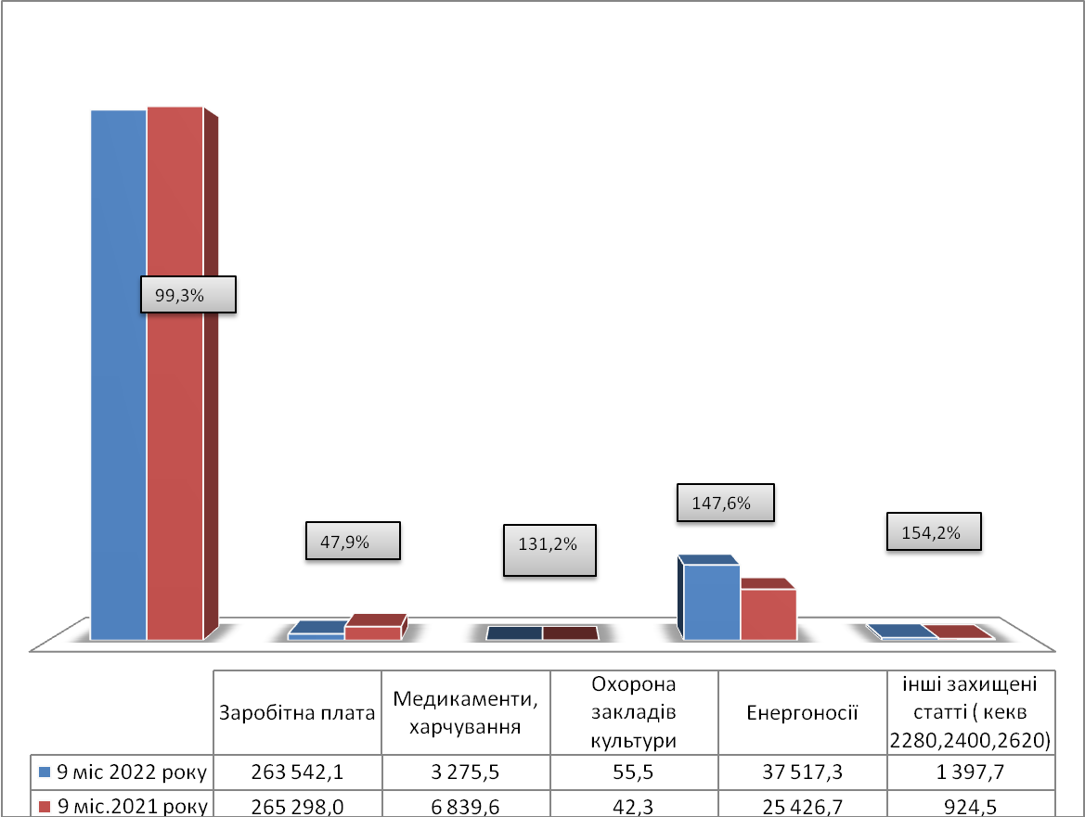

Видатки спеціального фонду за 9 місяців 2022 року склали 17 531,3 тис.грн, що на 21 683,6 тис. грн, або на 55,3% менше проти 9 місяців 2021 року.
Це спеціальні фонди бюджетних установ, утворені за рахунок плати за надання послуг, орендної плати, благодійних внесків, сум за дорученнями, капітальні видатки бюджету за рахунок власних коштів, переданих коштів із загального фонду до спеціального фонду бюджету та трансфертів з інших бюджетів.

В тому числі по галузях:

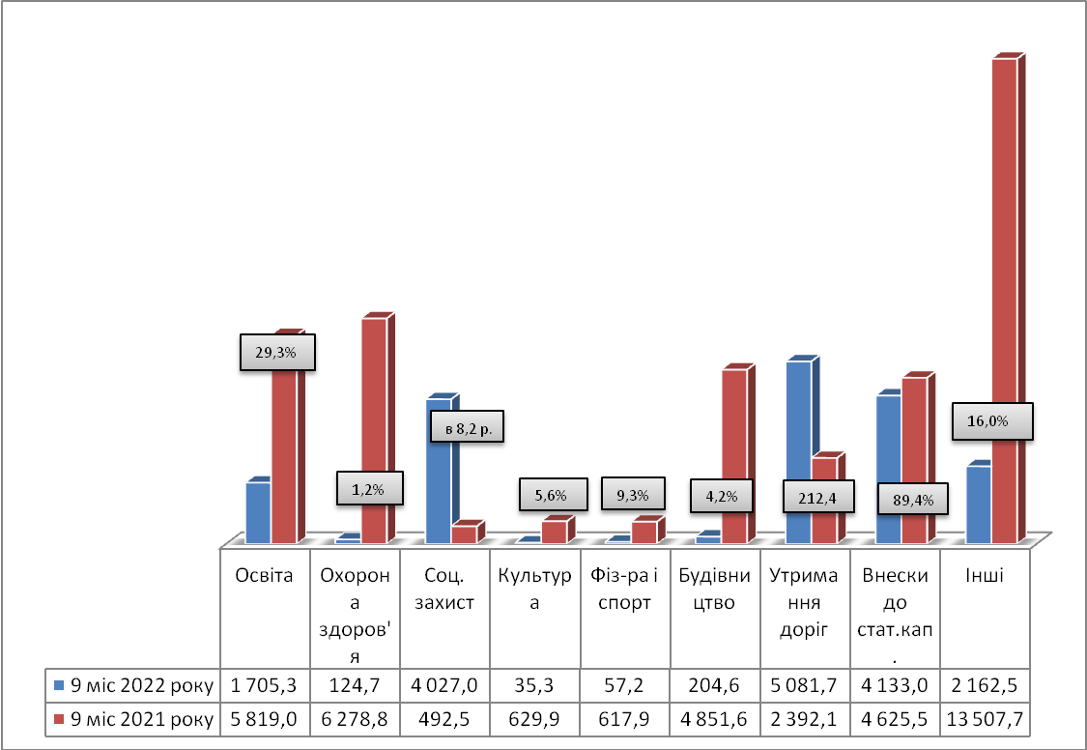

КПКВ 0100
Державне управління

КПКВ 0160
Керівництво і управління у відповідній сфері у містах (місті Києві), селищах, селах, територіальних громадах

Загальний фонд
На утримання органів місцевого самоврядування бюджетом Ніжинської міської територіальної громади на 2022рік передбачені видатки в сумі 74 216,2тис. грн, уточнені річні призначення – 79 365,0 тис.грн. Планові асигнування на 9 місяців 2022року становлять 66 100,9тис.грн. Касові видатки за 9 місяців склали 55 990,8тис.грн (84,7% від плану звітного періоду), в тому числі:
  - міськвиконком – 24 962,7тис.грн (84,1% від плану 9 місяців – 29 666,3тис.грн);
  - управління освіти – 1 635,0тис.грн (81,6% від плану 9 місяців – 2 004,8тис.грн);
  - управління соціального захисту населення – 14 164,0тис.грн (85,6% від плану 9 місяців – 16 538,5тис.грн);
  - управління культури і туризму – 1 451,6 тис. грн (84,0% від плану 9 місяців – 1 729,0тис.грн);
  - відділ фізичної культури та спорту – 1 128,3тис. грн (93,2 % від плану 9 місяців – 1 211,2тис.грн);
  - управління житлово-комунального господарства та будівництва – 4 706,1тис.грн (87,4% від плану 9 місяців – 5 382,8тис.грн);
  - управління комунального майна та земельних відносин – 2 552,7тис.грн (71,9% від плану 9 місяців – 3 551,2 тис.грн);
  - фінансове управління – 5 390,4тис.грн (89,6% від від плану 9 місяців – 6 017,1тис.грн).
Порівняно з відповідним періодом минулого року, коли видатки становили 52 775,8тис.грн, касові видатки збільшились на 3 215,0тис.грн, або на 6,1%.
Із загальної суми видатків на оплату праці з нарахуваннями за звітний період направлено 53 516,1тис.грн (або 95,6% в структурі видатків 9 місяців 2022року). Порівняно з відповідним періодом минулого року, коли видатки на зарплату з нарахуваннями становили 48 551,4тис.грн (або 92,0% в структурі видатків 9 місяців 2021року) дані видатки зросли на 4 964,7 тис.грн (на 10,2%).
На оплату енергоносіїв та комунальних послуг - 1 275,0 тис.грн (2,3% від загальної суми видатків за звітний період). Дані видатки на 449,0тис.грн більше касових видатків за відповідний період 2021р., які складали 826,0 тис.грн (або 2,0% в структурі видатків 9 місяців 2021р.).
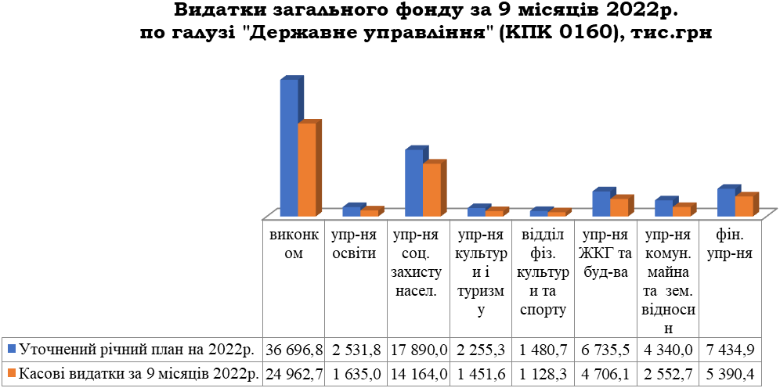

Таблиця виконання плану по штатах
Установи | По штатному розпису на 01.01.2022р. | По штатному розпису на 01.10.2022р. | Фактична наявність на 01.10.2022р. | Вакансії на 01.10.2022р.
Виконавчий комітет Ніжинської міської ради | 125,00 | 125,00 | 118,50 | 6,50
Управління освіти | 9,00 | 9,00 | 9,00 | -
Управління соціального захисту населення | 60,00 | 59,5 | 56,50 | 3,00
Управління культури і туризму | 8,00 | 8,00 | 5,00 | 3,00
Відділ з питань фізичної культури та спорту | 6,00 | 6,00 | 6,00 | -
Управління житлово-комунального господарства та будівництва | 24,00 | 24,00 | 24,00 | -
Управління комунального майна та земельних відносин | 16,00 | 16,00 | 13,00 | 3,00
Фінансове управління | 21,00 | 21,00 | 21,00 | -
Разом: | 269,00 | 268,50 | 253,00 | 15,50

Спеціальний фонд
Протягом 9 місяців 2022р. використано 1 086,3 тис.грн, з них за рахунок плати за послуги – 96,1 тис.грн (в т.ч. 0,2тис.грн виконком за сплату податків, пені, 95,9тис.грн УЖКГтаБ за папір, зап.частини, госп.інструмент, марки, дезінфікуючі, поточний ремонт автомобіля, оголошення, послуги по відкачці нечистот), інших джерел власних надходжень – 990,1тис. грн (в т.ч. 971,5тис.грн - виконком отримав на підставі співпраці з DOBRE планшети, вуличні урни, меблі (столи, стільці, шафи), дерев’яні кіоски, ноутбуки, мобільну сцену для виступів, інформаційні вказівники, фільтри для питної води, ДБЖ, фільтр живлення, БФП, моноблок з програмним забезпеченням, інформаційний кіоск; 10,2 тис.грн – фільтри для питної води управлінню культури; 8,4 тис.грн – тех.обслуговування та запчастини для автомобіля, ремонт адмінбудівлі УЖКГтаБ).
КПКВ 0180
Інша діяльність у сфері державного управління

Загальний фонд
В бюджеті Ніжинської міської територіальної громади на 2022рік передбачені видатки в сумі 3 346,8 тис. грн, з них:
- Міська цільова програма заходів з відзначення державних та професійних свят, ювілейних та святкових дат, відзначення осіб, які зробили вагомий внесок у розвиток Ніжинської територіальної громади, здійснення представницьких та інших заходів на 2022рік – 616,8 тис. грн,
- Програма юридичного обслуговування Ніжинської міської ради та виконавчого комітету Ніжинської міської ради на 2022рік – 74,9 тис.грн,
- Міська цільова програма з виконання власних повноважень Ніжинської міської ради на 2022рік – 770,2 тис. грн,
- Програма розвитку інвестиційної діяльності в Ніжинській міській територіальній громаді на 2020-2022 роки – 559,3тис.грн,
- Програма реалізації Громадського бюджету (бюджету участі) Ніжинської територіальної громади на 2022-2026 роки - 1,0тис.грн,
- Комплексна програма заходів та робіт з територіальної оборони Ніжинської територіальної громади на 2022рік – 757,9тис.грн,
- Програма юридичного обслуговування управління соціального захисту населення Ніжинської міської ради Чернігівської області на 2022рік - 30,0 тис. грн,
- Міська цільова Програма «Юридичного обслуговування управління житлово-комунального господарства та будівництва Ніжинської міської ради на 2022рік» - 236,7тис.грн,
- Програма управління комунальним майном Ніжинської міської територіальної громади на 2022рік – 100,0тис.грн,
- Програма юридичного обслуговування управління комунального майна та земельних відносин Ніжинської міської ради Чернігівської області на 2022рік - 200,0 тис. грн.
Протягом звітного періоду на виконання даних програм направлено 1 238,1тис.грн (39,5% від плану звітного періоду – 3 136,8тис.грн). А саме:
156,1 тис.грн на виконання міської цільової програми заходів з відзначення державних та професійних свят, ювілейних та святкових дат, відзначення осіб, які зробили вагомий внесок у розвиток Ніжинської територіальної громади, здійснення представницьких та інших заходів на 2022рік,
23,6 тис.грн на виконання програми юридичного обслуговування Ніжинської міської ради та виконавчого комітету Ніжинської міської ради на 2022рік,
333,3 тис.грн на виконання міської цільової програми з виконання власних повноважень Ніжинської міської ради на 2022рік,
69,1 тис.грн на виконання програма розвитку інвестиційної діяльності в Ніжинській міській територіальній громаді на 2020-2022 роки,
610,3 тис.грн. на виконання комплексної програми заходів та робіт з територіальної оборони Ніжинської територіальної громади на 2022рік,
0,7тис. грн на виконання програми юридичного обслуговування управління соціального захисту населення Ніжинської міської ради Чернігівської області на 2022рік,
3,0 тис.грн на виконання Міської цільової Програми «Юридичного обслуговування управління житлово-комунального господарства та будівництва Ніжинської міської ради на 2022рік»,
18,0 тис.грн на виконання Програми з управління комунальним майном Ніжинської міської територіальної громади на 2022рік,
24,0 тис.грн на виконання Програми юридичного обслуговування управління комунального майна та земельних відносин Ніжинської міської ради Чернігівської області на 2022рік.
Кредиторська заборгованість станом на 01.10.2022р. відсутня.

КПКВ 1000 Освіта
Загальний фонд
На утримання закладів освіти по КПКВ 1000 в бюджеті Ніжинської міської територіальної громади передбачено з урахуванням змін на 2022 рік – 311 362,5 тис.грн, в т.ч.: освітня субвенція з державного бюджету місцевим бюджетам (на фінансування заробітної плати педагогічним працівникам закладів загальної середньої освіти) – 117 473,8 тис.грн; субвенція з обласного бюджету на надання державної підтримки особам з особливими освітніми потребами за рахунок відповідної субвенції з державного бюджету – 331,7 тис.грн; субвенція з обласного бюджету на здійснення переданих видатків у сфері освіти за рахунок коштів освітньої субвенції (на оплату праці з нарахуваннями педагогічних працівників інклюзивно-ресерсних центрів) – 1 756,8тис.грн; видатки за рахунок вільного залишку коштів освітньої субвенції, що мають цільове призначення, виділених відповідно до рішень КМУ у попередньому бюджетному періоді – 928,8тис.грн; інша дотація з місцевого бюджету за рахунок додаткової дотації з державного бюджету місцевим бюджетам для надання компенсації закладам комунальної форми власності ( на оплату комунальних послуг) – 1 884,8 тис.грн.
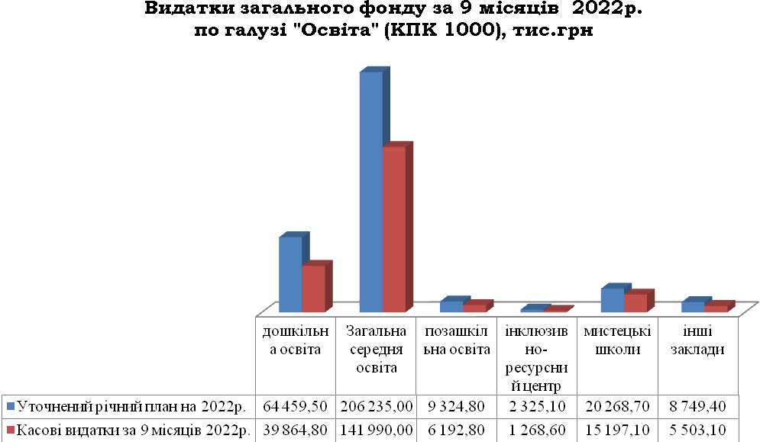

На 9 місяців передбачені видатки в сумі 243 095,8 тис.грн. в т.ч. освітня субвенція з державного бюджету місцевим бюджетам (на фінансування заробітної плати педагогічним працівникам закладів загальної середньої освіти) – 90 549,1 тис.грн; субвенція з обласного бюджету на надання державної підтримки особам з особливими освітніми потребами за рахунок відповідної субвенції з державного бюджету – 235,5 тис.грн; субвенція з обласного бюджету на здійснення переданих видатків у сфері освіти за рахунок коштів освітньої субвенції (на оплату праці з нарахуваннями педагогічних працівників інклюзивно-ресерсних центрів) – 1 354,1 тис.грн, за рахунок вільного залишку коштів за освітньою субвенцією, що мають цільове призначення, виділених відповідно до рішень КМУ– 928,8 тис.грн.; інша дотація з місцевого бюджету ( на оплату комунальних послуг) 1 884,8 тис.грн.
Касові видатки за звітний період склали 210 016,4 тис.грн, що на 843,6 тис.грн. менше касових видатків за 9 місяців 2021 року , або 86,4 % від планових призначень звітного періоду. У зв’язку із прийняттям Указу Президента Ураїни від 24.02.2022 №64 – 2022 «Про введення воєнного стану в Україні» у звітному періоді обмежено фінансування незахищених статтей видатків. Відповідно до листа МОН з 25.02.22р до 18.03.22 було припинено освітній процес та оголошено канікули в закладах освіти. Згідно наказу Управління освіти НМР від 17.03.22 № 62 освітній процес відновлено за дистанційною формою у закладах загальної середньої та позашкільної освіти з 22.03.22р. до 14.06.2022р. З вересня 2022р. триває процес поступового запровадження змішаної форми навчання (частина класів навчається у закладах, частина дистанційно) відповідно до рекомендацій Ніжинської районної військової адміністрації.
Видатки на заробітну плату з нарахуваннями на 2022 рік затверджені з урахуванням змін в сумі 238 175,6 тис.грн, в т.ч. на 9 місяців 187 397,5 тис.грн, касові видатки за звітний період склали 176 036,1 тис.грн, або 93,9 % до плану звітного періоду. Порівняно з минулим роком, дані видатки зменшились на 6 212,2 тис.грн (були 182 248,3 тис. грн), або на 3,4 %.
На оплату комунальних послуг та енергоносіїв затверджено видати на рік з урахуванням змін 43 290,8 тис.грн,в т.ч. на 9 місяців 26 968,9 тис.грн, касові видатки за звітний період склали 21 368,9тис.грн, або 79,2 %. Дані видатки менші на 7 251,7 тис.грн касових видатків за 2021 рік. Кожній установі доведені ліміти споживання. По закладах освіти введений контроль за споживанням енергоносіїв.
Відповідно до ст. 28, 32, 42, 52, 59 Закону України «Про місцеве самоврядування в Україні», на виконання ст. 5 Закону України «Про охорону дитинства», ст.21 Закону України «Про загальну середню освіту», Постанови Кабінету Міністрів України від 02.02.2011 р. № 116 «Про затвердження Порядку надання послуг з харчування дітей у дошкільних, учнів у загальноосвітніх та професійно-технічних навчальних закладах, операції з надання яких звільняються від обкладання податком на додану вартість», Постанови КМУ від 22.11.2004 р. № 1591 «Про затвердження норм харчування у навчальних та оздоровчих закладах» зі змінами на кінець звітного періоду відповідно до рішень виконавчого комітету безкоштовно харчувалось в школах міста:
- з 01.01.2022р. 337 учнів 1-4 класів пільгової категорії, 409 учнів 5-11 класів пільгової категорії, та 7 учнів (5 – 1-4 класів, 2 – 5-11 класів) - діти загиблих учасників антитерористичної операції отримують другі сніданки.
Крім того 2 633 учнів 1-4 класів харчуються за 70% з бюджету територіальної громади та батьківською доплатою в розмірі 30 % ;
-з нового навчального 2022/2023 року 188 учнів 1-4 класів пільгової категорії, 162 учнів 5-11 класів пільгової категорії, та учнів (1 – 1-4 класів, 1 – 5-11 класів) - діти загиблих учасників антитерористичної операції отримують другі сніданки.
Крім того 2 631 учнів 1-4 класів харчуються за 70% з бюджету територіальної громади та батьківською доплатою в розмірі 30 %.
Вартість харчування (100%) становить з 10.01.2022р. для учнів 1-4 класів 31,50 грн, 5-11 класів 32,35 грн. Вартість харчування для учнів 1-4 класів: 70 % становить 22,05 грн, 30 % становить 9,45 грн .
Відповідно до затвердженої мережі закладів загальної середньої освіти на 2021-2022 навчальний рік навчається 7178 учнів, з них хлопчиків - 3 609, дівчаток - 3 569, на 2022-2023 навчальний рік -7 081 учнів, з з них хлопчиків - 3 581, дівчаток - 3 500.
В дошкільних закладах на початок року по списку – 1 839 дітей, на звітну дату – 1 415, середньоспискова чисельність за звітний період – 1681 вихованців, нормативна кількість дітей - 1 425, фактичне відвідування становить 800 дітей , що складає 47,5 % до середньоспискової та 56,1 % до нормативної чисельності. Вартість безкоштовного харчування (40 %) на кінець звітного періоду в ясельних групах становить 13,93 грн, в дошкільних – 18,38 грн. Надійшло батьківської плати по спецрахунку 529 214,11 грн. Від плати за харчування на кінець звітного періоду 100% звільнено 279 дітей.
У дошкільних підрозділах ННВК № 16 та гімназії № 14 на початку 2022 року по списку 99 дітей, на звітну дату – 140 дитини (4 групи), з них: хлопчиків - 75, дівчаток – 65. Середньоспискова чисельність за звітний період - 94 вихованець, нормативна – 75 дітей. Фактичне відвідування 46 дітей, що складає 48,9 % до середньоспискової та 76,6 % до нормативної чисельності. Фактичне відвідування зменшилося у зв’язку із зменшенням кількісті дітей у групах дошкільного віку до 15 чол. на час воєнного стану. Надійшло батьківської плати по спецрахунку 53,6 тис.грн. На кінець звітного періоду 100% від плати за харчування звільнено 15 дітей.
Недовиконання плану на суму 33 079,4 тис. грн. пояснюється наступним :
- 11 361,4 тис.грн - по заробітній платі з нарахуваннями залишки плану виникли у зв’язку з економією коштів, а саме: з оплатою простою не з вини працівників 2/3 посадового окладу, зняття надбавок за: перевірку зошитів, роботу в інклюзивному класі, за завідування кабінетом, позакласну роботу, індивідуальна роботу, 20% інклюзії, зменшенням кількості днів щорічної відпустки до 24 календарних днів.;
- 329,1 тис.грн – залишки плану по видатках на медикаменти та деззасоби;
- 5 597,0 тис.грн – залишки невикористаного плану по видатках на придбання продуктів харчування ;
- 5 600,1 тис.грн – залишки невикористаного плану по оплаті комунальних послуг та енергоносіїв ;
- 10 191,8 тис.грн – по придбанню предметів, матеріалів, обладнання, інвентарю та інших видатках - залишки невикористаного плану та кредиторська заборгованість в сумі 424,1 тис.грн.
Кредиторська заборгованість станом на 01.10.2022 року становить 2 045,7 тис.грн.
По програмах місцевого значення в установах освіти план на 2022 рік по загальному та спеціальному фондах становить 10 092,4 тис.грн. Касові видатки за звітний період склали 2 572,1 тис.грн, що становить 25 % виконання річного обсягу.
Спеціальний фонд затверджений на рік в сумі 11 779,3 тис. грн.
Касові видатки спеціального фонду за звітний період по КПКВК 1000 склали 1 705,3 тис.грн, що на 4 113,7 тис.грн менше в порівнянні з минулим роком (зменшився обсяг фактичних надходжень від плати за послуги, що надаються бюджетними установами в зв’язку з вимушеними канікулами, дистанційним навчанням, призупиненням освітнього процесу в закладах дошкільної освіти на час воєнного стану), із них за рахунок:
- надходження від плати за послуги, що надаються бюджетними установами – 1 415,2 тис.грн, що менше на 2 548,2 тис.грн касових видатків за 2021 рік. Обліковується кредиторська заборгованість в сумі 73,4 тис.грн. за придбане обладнання та надані послугу ;
- інших джерел власних надходжень (благодійні внески) – 240,9 тис.грн (менше на 341,3 тис.грн від касових видатків звітного періоду 2021 рік);
- інших коштів спеціального фонду – 49,2 тис.грн. придбано насос в газову котельню гімназії №6. У відповідному періоді минулого року касові видатки у 2021 році становили 1 224,2 тис.грн). Обліковується кредиторська заборгованість в сумі 112 тис. грн. придбано верстат деревообробного фрезерного з ЧПУ для СЮТ.

КПКВ 2000 Охорона здоров’я
Загальний фонд

На утримання комунальних некомерційних підприємств охорони здоров’я на 2022 рік в бюджеті Ніжинської міської територіальної громади було затверджено 25 198,7 тис. грн. Уточнені річні призначення станом на 01.10.2022 року склали 31 917,4 тис.грн. Відповідно до законодавства із бюджету громади продовжено фінансування за оплату спожитих енергоносіїв та місцевих програм. Касові видатки за 9 місяців 2022 року становлять 16 033,0 тис.грн.
Видатки на заробітну плату з нарахуваннями затверджені в сумі 2 860,4 тис.грн, касові видатки склали 2 860,2 тис.грн., або 100 % до плану звітного періоду. Оплата здійснюється заочному циклу навчання лікарів-інтернів, крім першого року навчання, в другому кварталі здійснювалась часткова оплата заробітної плати медперсоналу по стоматполіклініці та в третьому кварталі з місцевого бюджету профінансовано частково борг по заробітній платі пологового будинку за серпень поточного року та сплата єдиного соціального внеску (у зв’язку із затримкою виплат за кошти НСЗУ).
На придбання медикаментів та перев’язувальних матеріалів направлено 455,7 тис.грн, або 59,4 % до плану звітного періоду, який становить 767,5 тис.грн.
На оплату комунальних послуг та енергоносіїв затверджені видатки в сумі 11 927,3 тис.грн. Касові видатки склали 9 824,6 тис.грн., або 82,4 % від плану на звітний період. Кредиторська заборгованість станом на 01.10.2022 року відсутня;
Недовиконання плану по охороні здоров’я за 9 місяців 2022 року в сумі 7 872,5 тис.грн. пояснюється наступним:
- 0,1 тис.грн.- видатки на заробітну плату з нарахуванням проводились згідно отриманих рахунків (в т.ч. кредиторська заборгованість станом на 01.10.2022 р. відсутня);
- 311,8 тис.грн. - видатки на придбання медикаментів проводились згідно отриманих рахунків (в т.ч. кредиторська заборгованість станом на 01.10.2022р. відсутня);
- 6,4 тис.грн. – видатки на придбання продуктів харчування не здійснювались в поточному періоді (в т.ч. кредиторська заборгованість станом на 01.10.2022р. відсутня);
- 33,3 тис.грн. - видатки на відрядні проводились згідно отриманих рахунків (в т.ч. кредиторська заборгованість станом на 01.10.2022р. відсутня);
- 2 102,7тис. грн.- видатки на оплату енергоносіїв (кредиторська заборгованість по оплаті комунальних послуг та енергоносіїв станом на 01.10.2022 р. відсутня);
- 710,9 тис.грн.- видатки на інші виплати населенню проводились згідно отриманих рахунків (в т.ч. кредиторська заборгованість станом на 01.10.2022р. відсутня);
- 134,7 тис. грн.. – видатки на матеріали, обладнання та інвентар проводились згідно отриманих рахунків (в т.ч. кредиторська заборгованість станом на 01.10.2022р. відсутня);
- 4 477,3 тис. грн. – видатки на оплату послуг (крім комунальних) проводились згідно отриманих рахунків (в т.ч. кредиторська заборгованість станом на 01.10.2022р. 807,3 тис.грн.);
- 13,9 тис. грн. – видатки на виплату пенсій проводились згідно отриманих рахунків (в т.ч. кредиторська заборгованість станом на 01.10.2022р. відсутня.);
- 9 тис.грн. – видатки на окремі заходи не проводились (в т.ч. кредиторська заборгованість станом на 01.10.2022р. становить 8,6 тис.грн.);
- 72,4 тис. грн. - інші поточні видатки проводились проводились згідно отриманих рахунків (в т.ч. кредиторська заборгованість станом на 01.10.2022р. відсутня);
Використання коштів по місцевим програмам:
Видатки на міські цільові програми по охороні здоров’я затверджено на 2022рік в сумі 2 510,8 тис.грн.:
- по центральній міській лікарні – 59,9 тис.грн. т.ч.:
-Забезпечення протидії ВІЛ-інфекції/СНІДу в сумі 6,4 тис.грн.;
- Забезпечення імунопрофілактики інфекційних захворювань в сумі 53,5 тис.грн.;
- по стоматполіклініці - 250,0 тис.грн. - міська цільова програма «Турбота» (зубопротезування),
- по центру первинної медико-санітарної допомоги – 2 200,9 тис.грн.в т.ч.
- кошти на медичне забезпечення хворих у разі амбулаторного лікування в сумі 1 986,9 тис.грн,
- кошти на протидію захворювання на туберкульоз в сумі 214 тис.грн.
Касові видатки за 9 місяців 2022 року по програмах становлять 1 511,2 тис.грн.:
по центральній міській лікарні – 15,8 тис.грн. в т.ч.:
- по програмі Забезпечення протидії ВІЛ-інфекції/СНІДу фінансування не проводилось (всього послугами обстеження скористалося 309 осіб, обстеження зроблено за рахунок залишків тест-смужок минулого року),
- Забезпечення імунопрофілактики інфекційних захворювань в сумі 15,8 тис.грн (проведено 29 щеплень в.т.ч. 13 чоловікам та 16 жінкам)
- по стоматполіклініці - по міській цільовій програмі «Турбота» фінансування не проводилось,
- по центру первинної медико-санітарної допомоги (далі ЦПМСД) – 1 495,4 тис.грн., з них:
- кошти на медичне забезпечення хворих у разі амбулаторного лікування – 1 369,0 тис. грн. (безоплатно відпущені аптечними закладами лікарські препарати 239 хворим на окремі категорії захворювань при амбулаторному лікуванні),
- кошти на протидію захворювання на туберкульоз - 126,4 тис.грн.( протягом звітного періоду проби «Манту» проведено 1915 дітям в т.ч. за рахунок залишку вакцини з минулого року).
В тому числі інформація по КНП:
По КНП ЦМЛ ім.М.Галицького
План на 9 місяців 2022 року складає 10 728,6 тис.грн, в т.ч. кошти на ВІЛ-СНІД 6,4 тис.грн. та на імунопрофілактику 53,5 тис.грн.
Касові видатки по ЦМЛ 6 714,1 тис.грн., в т.ч. 15,8 тис.грн. по імунопрофілактиці або 62,2% до плану. Кредиторська заборгованість станом на 01.10.2022 року становить 799,7 тис.грн, а саме: ямковий ремонт асфальтобетонного покриття – 788,2 тис.грн, тех.нагляд – 11,5 тис.грн.
Видатки на заробітну плату з нарахуваннями на звітний період по ЦМЛ затверджені в сумі 475,3 тис.грн, касові видатки становлять 475,2 тис.грн., або 99,9 % до плану. Оплата здійснюється за навчання заочному циклу лікарів-інтернів, крім першого року навчання.
Придбання медикаментів та продуктів харчування здійснюється за рахунок Національної служби здоров’я України (НСЗУ).
На оплату спожитих енергоносіїв на 9 місяців 2022 року передбачено 6 736,3 тис. грн, касові видатки – 5 721,5 тис. грн., або 85%. Кредиторська заборгованість відсутня.
Протягом року проводиться фінансування місцевих програм:
-Міська цільова Програма фінансової підтримки комунального некомерційного підприємства «Ніжинська центральна міська лікарня ім. М.Галицького» Ніжинської міської об’єднаної територіальної громади на 2022 р-2024 р.:
-Забезпечення імунопрофілактики інфекційних захворювань за 9 місяців 2022 року становить 15,8 тис.грн. Кредиторська заборгованість станом на 01.10.202 року відсутня.
-Забезпечення протидії ВІЛ-інфекції/СНІДу -фінансування не проводилось.
По КНП «Стоматологічна поліклініка» План на 9 місяців 2022 року становить 2 969,9 тис. грн. в т.ч. кошти на зубопротезування в сумі 190 тис.грн. Касові видатки становлять 1 135,9 тис.грн., або 38,2% до плану. Кредиторська заборгованість станом 01.10.2022 року становить 7,5 тис.грн.(послуги охорони).
Придбання медикаментів та перев’язувальних матеріалів за 9 місяців профінансовано в сумі 263,5 тис. грн.. або 58,5 % від плану звітного періоду -450,0 тис.грн. (кошти використано на співфінансування забезпечення стоматологічними інструментами та деззасобами (COVID-19), які не включені в розрахунок платних послуг.
На оплату за спожиті енергоносії передбачено 581,9 тис. грн, касові видатки склали 400,9 тис. грн. або 68,9 % до плану звітного періоду. Кредиторська заборгованість на 01.10.2022 року відсутня.
Протягом року проводиться фінансування місцевих програм:
-Міська цільова програма «Турбота» (зубопротезування): У звітному періоді фінансування не проводилось, у зв’язку із відсутністю звернень.
По КНП «Пологовий будинок» план на 9 місяців становить 6 981,9 тис.грн, касові видатки склали 5 992,6 тис.грн, або 85,8 % до плану. Кредиторська заборгованість станом на 01.10.2022 року відсутня.
План по заробітній платі з нарахуванням становить 2 000,0 тис.грн., касові видатки складають 2 000 тис.грн., або 100% до плану. Кошти з місцевого бюджету використано на погашення заробітної плати за ІІ половину серпня та сплати єдиного соціального внеску, у зв’язку з несвоєчасним фінансуванням НСЗУ.
На оплату за спожиті енергоносії передбачено 3 548,1 тис. грн, касові видатки склали 3 007,4 тис. грн. або 84,8 % до плану. Кредиторська заборгованість станом на 01.10.2022 року відсутня.
По КНП «ЦПМСД» план на 9 місяців становить 3 165,1 тис.грн.
Касові видатки склали по місцевому бюджету 2 190,3 тис.грн. Кредиторської заборгованості станом на 01.10.2022 року не допущено.
На оплату за спожиті енергоносії передбачено 1 061,1 тис. грн, касові видатки склали 694,8 тис. грн. або 65,5 % до плану. Кредиторська заборгованість станом на 01.10.2022 року відсутня.

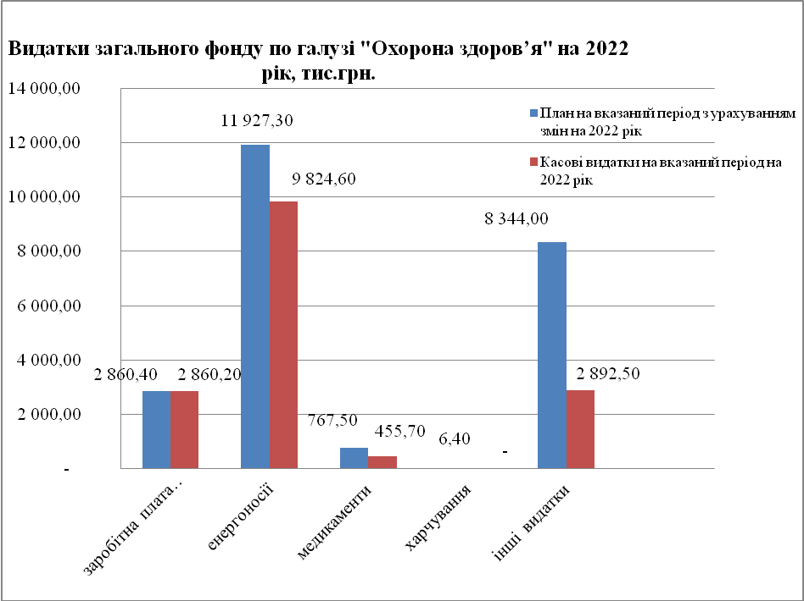

Спеціальний фонд
План по охороні здоров’я на звітний період по спеціальному фонду складає 10 438,5 тис.грн, в т.ч.
-по пологовому будинку 1 692,2 тис.грн; Касові видатки за звітний період відсутні.
- по ЦМЛ ім.М.Галицького 8 746,3 тис. грн, касові видатки становлять 124,7 тис.грн. в т.ч. 49,9 тис.грн – оплата за ПКД по кап. ремонту приміщення під ПЛР лабораторію, 74,8 тис.грн - субвенція з обласного бюджету на закупівлю опорними закладами охорони здоров’я послуг щодо проектування та встановлення кисневих станцій.

КПКВ 3000
Соціальний захист та соціальне забезпечення

Загальний фонд
По КПКВ 0813032 «Надання пільг окремим категоріям громадян з оплати послуг зв’язку» на виконання Міської цільової програми «Турбота» на 2022р. передбачено 230,0тис.грн. Протягом звітного періоду використано 129,8тис.грн (кошти направлені відшкодування послуг звязку за грудень 2021-серпень 2022рр.)
Кредиторська заборгованість станом на 01.10.2022року відсутня.
Загальний фонд
По КПКВ 0813033 «Компенсаційні виплати на пільговий проїзд автомобільним транспортом окремим категоріям громадян» на виконання Міської цільової програми «Турбота» на 2022р. передбачено 2 000,0тис.грн. Касові видатки за звітний період складають 1883,2тис.грн.
Кредиторська заборгованість станом на 01.10.2022року – відсутня.
Загальний фонд
По КПКВ 0813035 «Компенсаційні виплати на пільговий проїзд окремим категоріям громадян на залізничному транспорті» на виконання Міської цільової програми «Турбота» на 2022р. передбачено 3500,0тис.грн. Касові видатки за звітний період складають 3027,2тис.грн.
Кредиторська заборгованість станом на 01.10.2022року – відсутня.

КПКВ 0813104
Забезпечення соціальними послугами за місцем проживання громадян, які не здатні до самообслуговування у зв`язку з похилим віком, хворобою, інвалідністю
Загальний фонд
Згідно рішення Ніжинської міської ради від 26.10.2021 року № 38-15/2021 «Про затвердження Переліку соціальних послуг, умов та порядку їх надання структурними підрозділами, структури та штатної чисельності працівників територіального центру соціального обслуговування (надання соціальних послуг) та рішення Ніжинської міської ради Чернігівської області 8 скликання від 16 вересня 2021 року № 52-13/2021 «Про припинення Центру комплексної реабілітації для дітей з інвалідністю «Віра» Ніжинської міської ради Чернігівської області шляхом реорганізації (приєднання до Територіального центру соціального обслуговування (надання соціальних послуг) Ніжинської міської ради Чернігівської області)», з метою забезпечення соціальних гарантій отримувачів соціальних послуг та надання їм соціальної послуги денного догляду, міською радою внесені зміни до Структури та штатної чисельності працівників територіального центру соціального обслуговування (надання соціальних послуг) Ніжинської міської ради», затвердженої рішенням Ніжинської міської ради від 13 жовтня 2020 року № 8-80/2020, передбачивши в бюджеті Ніжинської міської територіальної громади видатки на оплату праці додаткових штатних одиниць, які забезпечують надання соціальної послуги денного догляду з 01 січня 2022 року.
Ніжинський територіальний центр соціального обслуговування (надання соціальних послуг) Ніжинської міської ради має чотири відділення:
- Відділення соціальної допомоги вдома;
- Відділення організації надання адресної натуральної та грошової допомоги;
3. Відділення денного перебування;
4. Відділення денного догляду для дітей з інвалідністю та осіб з інвалідністю.
На утримання Ніжинського територіального центру соціального обслуговування (надання соціальних послуг) на 2022 рік затверджено в бюджеті громади 11 665,0 тис. грн. Уточнені річні призначення - 12 685,3 тис.грн. Касові видатки за 9 місяців 2022 року складають 8 141,2 тис.грн. (73,4 % плану звітного періоду – 11 085,5 тис.грн.). У порівнянні з відповідним періодом 2021 року видатки збільшились на 3,8 тис.грн., або 0,04 % (8137,4 тис. грн.).
Видатки на заробітну плату з нарахуваннями затверджені в сумі 11 081,1 тис.грн. При плані на 9 місяців 2022р. 10 060,8 тис.грн., спрямовано 7 671,7 тис.грн., або 76,3% до плану звітного періоду. У порівнянні з відповідним періодом минулого року касові видатки менші на 57,3 тис.грн., або 0,7 % (7729,0 тис.грн.), у зв’язку з воєнним станом виплачували працівникам 2/3 посадового окладу.
Кредиторська заборгованість по заробітній платі станом на 01.10.2022 року відсутня.
На придбання медикаментів і перев’язувальних матеріалів передбачено на 2022р. 14,4 тис.грн. Фінансування не проводилось.
На оплату комунальних послуг і енергоносіїв направлено 343,1 тис.грн. (74,9% від плану звітного періоду – 458,2 тис.грн.), або 3,6 % від уточненого річного плану (12 685,3 тис.грн.). Порівняно з відповідним періодом минулого року видатки збільшились на 117,7 тис.грн, у зв’язку із збільшенням тарифів на енергоносії. Кредиторська заборгованість станом на 01.10.2022 року відсутня.
Згідно штатного розпису в штаті територіального центру станом на 01.01.2022р. налічується 99,75 одиниць ( в тому числі 2 од. спеціального фонду), фактично зайняті – 83,75 од. ( в тому числі 2 од. спеціального фонду). Вакантні посади по загальному фонду – 16,0 одиниць, а саме: : психолог – 0,5 од.; прибиральник службових приміщень – 1 од.; інженер з охорони праці – 0,5 од.; завідувач відділення – 1 од.; фахівець із соціальної допомоги вдома б/к – 0,5 од.; соціальний робітник – 4,0 од.; взуттьовик з ремонту взуття – 1 од.; інструктор з трудової адаптації – 0,5 од.; сестра медична – 1 од.; сестра господиня – 1 од.; сестра медична – 1 од.; соціальний працівник б/к – 2 од.; інструктор з фізкультури – 0,5 од., молодша медична сестра – 1 од., організатор культурно-дозвіллєвої діяльності – 0,5 од.
Економія за рахунок відпусток без збереження заробітної плати становить 170,6 тис. грн.
Кредиторська заборгованість на 01.10.2022р. відсутня.
Спеціальний фонд
Видатки спеціального фонду за 9 місяців 2022р. становлять 3 222,4 тис.грн. (в т.ч. за рахунок плати за послуги – 50,5 тис.грн., інших джерел власних надходжень бюджетних установ – 3 171,9 тис.грн.) Кошти використані на:
- КЕКВ 2111, 2120 – 50,5 тис. грн. - зарплата соціальних робітників, що надають послуги на платній основі (за рахунок плати за послуги);
-КЕКВ 2230 – 1 343,8 тис. грн. (продуктові набори);
-КЕКВ 2220 – 1 002,7 тис.грн. (медикаменти);
-КЕКВ 2210 – 825,4 тис.грн. благодійна допомога від компанії Юнісеф (у вигляді водних баків, хлорних таблеток, фільтрів для води та гігієнічних наборів для осіб з інвалідністю, системні блоки та монітори.

КПКВ 0213112 «Заходи державної політики з питань дітей та їх соціального захисту»
Загальний фонд
В бюджеті Ніжинської міської територіальної громади 2022року на виконання Міської програми захисту прав дітей Ніжинської територіальної громади «Дитинство» на період 2022-2026рр. затверджено 32,1тис. грн. Фінансування протягом звітного періоду не проводилось. Кредиторська заборгованість станом на 01.10.2022року – відсутня.

КПКВ 0813121
Ніжинський міський центр соціальних служб
Загальний фонд
На утримання Ніжинського центру соціальних служб в бюджеті Ніжинської міської територіальної громади на 2022р. затверджені видатки в розмірі 4 120,3 тис.грн. Касові видатки за 9 місяців 2022 року склали 2 408,8 тис. грн., або 58,5% від річного плану, та 76,7% від плану звітного періоду (3 139,5 тис.грн.) У порівняні з відповідним періодом минулого року видатки зменшились на 237,6 тис. грн. (на 9,86%) (2021 рік касові-2 646,4 тис. грн)
З них:
На проведення заходів на 2022 рік затверджено 39,6 тис. грн. Протягом 9 місяців 2022р. заходи не проводились.
На утримання Центру соціальних служб по загальному фонду бюджету затверджено 4 080,7 тис.грн. Касові видатки за 9 місяців 2022 р. склали 2 408,8 тис.грн.
( 59,0% від річного плану, 77,3% від плану звітного періоду 2022р – 3 116,5тис.грн.), що на 216,6 тис. грн. менше ніж за відповідний період 2021 року-2 625, 4 тис.грн.
Видатки на заробітну плату з нарахуванням на рік затверджені в сумі 3 799,3 тис. грн. Касові видатки за 9 місяців 2022 року становлять 2 294,5 тис. грн., в т. ч. по КЕКВ 2111 «Оплата праці » - 1 899,7 тис. грн., КЕКВ 2120 «Нарахування на оплату праці» - 394,8 тис. грн., ( 95,3% в структурі касових видатків загального фонду, або 78,5 % до плану за звітний період (2 923,1тис. грн.).Порівняно з касовими видатками на заробітну плату з нарахуваннями за 9 місяців 2021 року, що складали 2 543,0 тис. грн. (96,9% в структурі касових видатків), касові видатки за 9 місяців 2022 року зменшились на 248,5тис. грн, або на 10,8%.
Зменшення фонду оплати праці у звітному періоді в порівнянні з відповідним періодом 2021 р., пояснюється скороченням штатних працівників на 7 одиниць та зменшенням додаткових доплат працівникам надавачам соціальних послуг за 9 місяців 2022 року в порівнянні за 9 місяців 2021 року (додаткова «ковідна» доплата з нарахуванням за 9 місяців 2021 року становила 345,7 тис. грн, а за 9 місяців 2022 року 226,9 тис. грн;)
Заробітна плата та нарахування по адміністрації, психологам та прибиральниці становить 1 057,9 тис. грн., або 46,1% від касових видатків на оплату праці з нарахуванням. Заробітна плата та нарахування по фахівцям із соціальної роботи становить 1 236,6 тис. грн., або 53,9% від касових видатків на оплату праці з нарахуванням.
Економія заробітної плати з нарахуванням за січень-вересень 2022 року за рахунок надання відпустки без збереження заробітної плати становить 13,9 тис. грн. (4 заяви на 25 днів відпустки). Також за 9 місяців існує економія фонду заробітної плати за рахунок: вакансії посади фахівця із соціальної роботи за період травень- серпень в сумі 34,8 тис. грн., психолога за рахунок тривалих лікарняних (лікарняні по вагітності та пологам) за травень-серпень 40,9 тис. грн.
Видатки на оплату за спожиті енергоносії на рік затверджені в сумі 252,7 тис.грн. Касові видатки за 9 місяців 2022 року складають 104,5 тис. грн. (4,3% в структурі касових видатків за ІІІ квартал 2022р. загального фонду) або 60,8 % від плану звітного періоду - 171,9 тис. грн). У порівнянні з відповідним періодом минулого року, коли видатки склали 66,2 тис. грн. (2,5% в структурі касових видатків), видатки збільшились на 38,3 тис. грн., або на 57,8%.
Збільшення видатків на оплату комунальних послуг та енергоносіїв пояснюється значним збільшенням ціни за 1 Гкал за послуги теплопостачання (у середньому за 9 місяців 2021 року 2144,91 грн, за 9 місяців 2022 року-4533,89 грн),1 кВт за послуги електропостачання (у середньому за 9 місяців 2021 року 3,83 грн, за 9 місяців 2022 року-5,58 грн) ,1 куб .м за послуги водопостачання. (у середньому за 9 місяців 2021 року 36,15 грн, за 9 місяців 2022 року-53,68 грн)
Касові видатки на інші поточні видатки за 9 місяців 2022 року становлять 9,8 тис.грн. (0,4% в структурі касових видатків установи) в т.ч. 2,3 тис. грн. послуги зв'язку, 2,8 тис. грн. заправка картриджів, 0,5 тис. грн. заправка вогнегасників та інше.
Станом на 1 жовтня 2022 року існує прострочена кредиторська заборгованість в сумі 160,00 грн за страхування майна (орендованого приміщення). Фінансування надійшло 20.08.2022 року, платіжне доручення на оплату знаходиться в НУ ДКСУ.
За 9 місяців 2022 року до НМЦСС звернулось 5 308 клієнтів(осіб) (в т. ч жінок 2 709 од, чоловіків 2 599 од), менше ніж за 9 місяців 2022 року на 2 402 осіб, сімей 2 410, більше ніж за 9 місяців 2021 року на 42 сім’ї (за 9 місяців 2021 р-7 740_(клієнтів)осіб, 2 368 сімей). Надано соціальних послуг 6 738 одиниць, менше ніж за 9 місяців 2021 року на 648 одиниць (за 9 місяців 2021 р. 7 386 одиниць). За 9 місяців 2022 року до служби первинного соціально-психологічного консультування осіб, які постраждали від домашнього насильства звернулись 63 особи, в т.ч. 53 жінки та 10 чоловіків.
Зменшення клієнтів (осіб), в порівнянні з відповідним періодом 2021 року пов’язано з активними бойовими діями на території громади, внаслідок чого багато клієнтів центру виїхали за межі громади та не мали можливості отримувати соціальні послуги.. Не значне збільшення звернення сімей пов’язано з видачою благодійної допомоги затвердженим категоріям населення.
КПКВ 0213122 «Заходи державної політики із забезпечення рівних прав та можливостей жінок та чоловіків»
Загальний фонд
На виконання Комплексної міської програми підтримки сім’ї, гендерної рівності та протидії торгівлі людьми на 2022 рік затверджено 16,1 тис. грн. Фінансування протягом звітного періоду не проводилось. Кредиторська заборгованість станом на 01.10.2022року – відсутня.

КПКВ 0213123 «Заходи державної політики з питань сім`ї»
Загальний фонд
На виконання Комплексної міської програми підтримки сім’ї, гендерної рівності та протидії торгівлі людьми на 2022 рік затверджено 77,0 тис. грн. Фінансування протягом звітного періоду - 11,0тис.грн (матеріальна допомога багатодітним сім’ям). Кредиторська заборгованість станом на 01.10.2022року – відсутня.

КПКВ 0213131 «Здійснення заходів та реалізація проектів на виконання Державної цільової соціальної програми "Молодь України"»
Загальний фонд
Передбачено в бюджеті 74,8тис.грн, з них на виконання Міської цільової програми національно-патріотичного виховання на 2021-2025роки - 32,0 тис. грн, Міської цільової програми «Молодь Ніжинської територіальної громади» на 2021-2023рр. – 42,8тис.грн. Касові за звітний період – 2,0тис.грн (міська цільова програма національно-патріотичного виховання на 2021-2025роки). Кредиторська заборгованість станом на 01.10.2022року – відсутня.

КПКВ 0213133
Інші заходи та заклади молодіжної політики
В бюджеті Ніжинської міської територіальної громади на 2022р. затверджено 808,9 тис. грн. Уточнені річні призначення склали 943,9 тис. грн., з них загальний фонд - 921,4 тис.грн. (на утримання молодіжного центру – 895,4 тис.грн., на виконання заходів центру – 26 тис.грн.), спеціальний фонд - 22,5 тис.грн.
Загальний фонд
Касові видатки за звітний період складають 685,6 тис. грн., на утримання закладу, а саме:
- на оплату праці (КЕКВ 2610 (2110)) – 528,1 тис.грн.
- нарахування на заробітну плату (КЕКВ 2610 (2120)) – 121,5 тис. грн.
- оплату комунальних послуг та енергоносіїв (КЕКВ 2610 (2270)) – 34,5 тис.грн.
- інші видатки (КЕКВ 2610 (2210,2240,2250))– 1,5 тис.грн.
У зв’язку із воєнним станом фінансування на проведення заходів по установі не проводилось.
Кредиторська заборгованість станом на 01.10.2022 року становить 1,9 тис. грн - послуги охорони.
Згідно штатного розпису в штаті молодіжного центру станом на 01.10.2022р. затверджено 5 одиниць, фактично зайняті 5 од.
Спеціальний фонд
Річні призначення спеціального фонду на 2022р. становлять 22 500,00 грн. Кошти спеціального фонду не були використані в поточному кварталі у зв’язку із введенням воєнного стану.

Загальний фонд
По КПКВ 0813160 «Надання соціальних гарантій фізичним особам, які надають соціальні послуги громадянам похилого віку, особам з інвалідністю, дітям з інвалідністю, хворим, які не здатні до самообслуговування і потребують сторонньої допомоги» затверджено 1599,0тис.грн. Касові видатки за звітний період 2022р. склали 1138,5тис.грн (71,2% від плану звітного періоду – 1169,8тис.грн), в середньому надана допомога 56 сім’ям щомісячно.
Кредиторська заборгованість станом на 01.10.2022року відсутня.

Загальний фонд
По КПК 0813180 «Надання пільг населенню (крім ветеранів війни і праці, військової служби, органів внутрішніх справ та громадян, які постраждали внаслідок Чорнобильської катастрофи), на оплату житлово-комунальних послуг» на виконання Міської цільової Програми з надання пільг на оплату житлово-комунальних та інших послуг на 2022рік затверджено 375,0тис.грн (в т.ч. для надання пільг з оплати житлово-комунальних послуг сім’ям загиблих військовослужбовців – 330,0 тис.грн, для надання пільг особам з інвалідністю по зору з оплати абонементної плати за користування телефоном – 45,0тис.грн). Касові видатки за звітний період - 125,4тис.грн (62,2% від плану звітного періоду - 201,5тис.грн), з них для надання пільг з оплати житлово-комунальних послуг сім’ям загиблих військовослужбовців – 90,6тис.грн (пільга надана 29ос. щомісячно), для надання пільг особам з інвалідністю по зору з оплати абонементної плати за користування телефоном – 34,8тис.грн (пільга надана 35ос. щомісячно).
Кредиторська заборгованість станом на 01.10.2022року відсутня.

КПКВ 0813192 «Надання фінансової підтримки громадським організаціям ветеранів і осіб з інвалідністю,ідіяльність яких має соціальну спрямованість»
Загальний фонд
В бюджеті Ніжинської міської територіальної громади передбачено 145,0 тис.грн на виконання Міської цільової програми підтримки громадських організацій, що здійснюють діяльність на території Ніжинської територіальної громади на 2022 рік. Касові видатки за 9 місяців 2022р. становлять 83,0тис.грн (підтримка ради ветеранів).
Кредиторська заборгованість станом на 01.10.2022року – відсутня.

КПКВ 0813210, 1213210 «Організація та проведення громадських робіт»
Загальний фонд
На виконання міської програми громадських оплачуваних робіт Ніжинської міської територіальної громади на 2022рік передбачено 137,0 тис.грн (в т.ч. по головному розпоряднику управлінню соціального захисту населення(УСЗН) – 37,0тис.грн, по управлінню житлово-комунального господарства та будівництву (УЖКГтаБ) – 100,0тис.грн). Касові видатки за звітний період – 16,9тис.грн (УЖКГтаБ).
Кредиторська заборгованість станом на 01.10.2022року – відсутня.

КПКВ 3242 «Інші заходи у сфері соціального захисту і соціального забезпечення»
По Загальному фонду в бюджеті затверджено 2 526,7тис. грн:
по Міській цільовій програмі «Турбота» на 2022р. 2023,2 тис.грн;
по Програмі виплати стипендій обдарованій учнівській та студентській молоді Ніжинської міської територіальної громади на період до 2024 року 132,0тис. грн;
по Комплексній програмі заходів та робіт з територіальної оборони Ніжинської територіальної громади на 2022рік 100,0тис.грн;
по програмі забезпечення житлом учасників АТО/ООС та членів їх сімей у Ніжинській міський об’єднаній територіальній громаді на 2020-2022роки 150,0тис.грн;
по міській цільовій програмі підтримки громадських організацій, що здійснюють діяльність на території Ніжинської територіальної громади на 2022 рік 121,5тис.грн.
Касові видатки за 9 місяців 2022р. – 1 367,0тис.грн, в тому числі направлено:
- 1 076,1 тис.грн на виконання міської цільової програми "Турбота" на 2022р.;
- 99,0 тис.грн на виконання програми виплати стипендій обдарованій учнівській та студентській молоді Ніжинської міської територіальної громади на період до 2024 року;
- 5,0тис.грн на виконання комплексної програми заходів та робіт з територіальної оборони Ніжинської територіальної громади на 2022рік;
- 100,0тис.грн на виконання програми забезпечення житлом учасників АТО/ООС та членів їх сімей у Ніжинській міський об’єднаній територіальній громаді на 2020-2022роки;
- 86,9тис.грн на підтримку діяльності відокремленого підрозділу Чернігівської обласної організації Товариства Червоного Хреста України на виконання міської цільової програми підтримки громадських організацій, що здійснюють діяльність на території Ніжинської територіальної громади на 2022 рік.
Кредиторська заборгованість станом на 01.10.2022року відсутня

КПКВК 4000 Культура
Загальний фонд
На утримання установ культури, проведення культурно-мистецьких заходів в бюджеті Ніжинської міської ТГ на 2022 р. по загальному фонду передбачено 14 018,9 тис. грн. Річний план з урахуванням змін становить 14 265,9 тис. грн. Касові видатки за 9 місяців 2022 р. склали 9 315,8 тис. грн (82,4 % від плану звітного періоду, що склав 11 309,1 тис.грн), в тому числі на програми: Програма розвитку культури, мистецтва і охорони культурної спадщини на 2022 рік (КПКВ 4082) – 30,6 тис. грн.

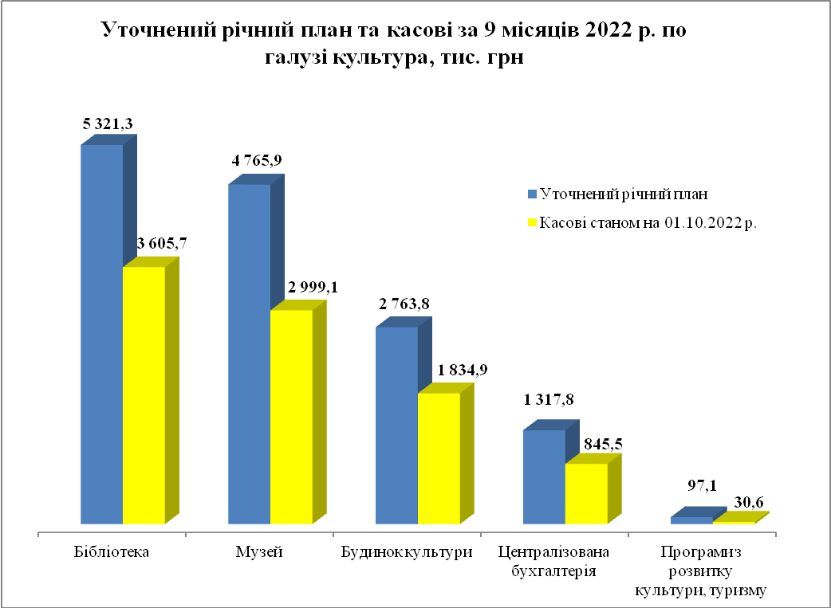

По галузі Культура – 98,75 штатних одиниць. Станом на 01.10.2022 р. фактично зайнято 88,5 штатних одиниць.
Видатки на заробітну плату з нарахуваннями затверджені на 2022 р. з урахуванням змін в сумі 11 435,9 тис. грн, касові видатки за 9 місяців 2022 р. склали – 8 027,5 тис. грн (86,2 % в структурі касових видатків 9 місяців 2022 р.), що складає 84,5 % до плану звітного періоду 9 495,8 тис. грн. Дані видатки більші на 199,0 тис. грн (або на 2,5 %) касових видатків 9 місяців 2021 р., які складали 7 828,5 тис. грн. Підвищення рівня мінімальної заробітної плати відбулося з 01.12.2021 р. та спостерігається збільшення штатної чисельності на 2,5 шт. од. по краєзнавчому музею відповідно до рішення Ніжинської міської ради від 23.11.2021 року № 52-16/2021.
На оплату комунальних послуг та енергоносіїв затверджені видатки на 2022 рік з урахуванням змін в сумі 2 364,2 тис. грн, касові видатки за 9 місяців поточного року склали 1 002,7 тис. грн (42,4 % від річних призначень та 70,4 % від плану звітного періоду – 1 424,6 тис. грн). Дані видатки більші на 405,2 тис. грн (або на 67,8 %) касових видатків 9 місяців 2021 р., які складали 597,5 тис. грн, що пояснюється зростанням тарифів на всі енергоносії.
Кожній установі доведені ліміти споживання та введений жорсткий контроль за споживанням енергоносіїв.
Недовиконання плану за 9 місяців на 1 993,3 тис. грн пояснюється наступним:
- 1 468,3 тис. грн - заробітна плата з нарахуваннями (залишок плану);
- 421,9 тис. грн - видатки на оплату енергоносіїв здійснювались згідно отриманих рахунків (залишок плану);
- 103,1 тис. грн - предмети, матеріали, обладнання та інвентар, поточний ремонт обладнання, оплата транспортних послуг, послуг зв’язку та інших послуг, відрядження, інші поточні видатки (кредиторська заборгованість – 12,2 тис. грн, залишок плану – 90,9 тис. грн).
Кредиторська заборгованість станом на 01.10.2022 року – 12,2 тис. грн. Залишок плану 1 981,1 тис. грн пояснюється економією коштів по заробітній платі, енергоносіям та призупиненням проведення заходів в зв’язку з введенням в країні воєнного стану.
Спеціальний фонд
Видатки спеціального фонду за 9 місяців 2022 р. склали – 35,2 тис. грн, із них: плата за послуги, що надаються бюджетними установами – 35,0 тис. грн; інші джерела власних надходжень бюджетних установ (благодійні внески) – 0,2 тис. грн. Кошти використані на:
- премія працівникам музею – 5,1 тис. грн;
- придбання предметів, матеріалів, обладнання, канцприладдя, господарські товари та інше – 19,9 тис. грн;
- поточні ремонти, ремонт техніки та обладнання, заправка картриджів та інше – 2,5 тис. грн;
- видатки на відрядження – 5,0 тис. грн;
- видатки на навчання – 1,8 тис. грн;
- податок на землю по БК, реєстрація статуту та положення установ – 0,9 тис. грн.

5000 Фізична культура та спорт

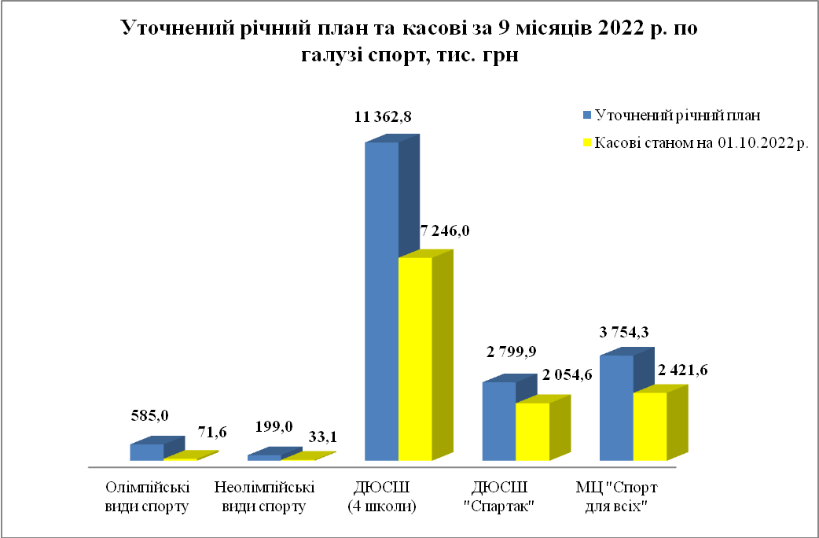

КПКВК 1115011 «Проведення навчально-тренувальних зборів і змагань з олімпійських видів спорту»
Загальний фонд
В бюджеті Ніжинської міської ТГ на 2022 р. передбачено план з урахуванням змін 585,00 тис. грн на заходи, що проводяться відділом з питань фізичної культури та спорту з олімпійських видів спорту. Протягом 9 місяців використано 71,6 тис. грн (12,2 % річних призначень та 16,2 % плану звітного періоду 442,0 тис. грн).
Кредиторська заборгованість станом на 01.10.2022 року – 47,8 тис. грн. Залишок плану 322,6 тис. грн пояснюється зменшенням заходів в зв’язку з введенням в країні воєнного стану.

КПКВК 1115012 «Проведення навчально-тренувальних зборів і змагань з неолімпійських видів спорту»
Загальний фонд
В бюджеті Ніжинської міської ТГ на 2022 р. передбачено план з урахуванням змін 199,00 тис. грн на заходи, що проводяться відділом з питань фізичної культури та спорту з неолімпійських видів спорту. Протягом 9 місяців використано 33,1 тис. грн (16,6 % річних призначень та 20,6 % плану звітного періоду 160,4 тис. грн).
Кредиторська заборгованість станом на 01.10.2022 року відсутня. Залишок плану 127,3 тис. грн пояснюється зменшенням заходів в зв’язку з введенням в країні воєнного стану.

КПКВ 1115031 «Утримання та навчально-тренувальна робота комунальних дитячо-юнацьких спортивних шкіл»
На утримання закладів з фізичної культури та спорту (Ніжинська комплексна дотячо-юнацька спортивна школа, Ніжинська дитячо-юнацька спортивна футбольна школа, Ніжинська дитячо-юнацька спортивна шахова школа, Ніжинська комплексна дитячо-юнацька спортивна школа «Дзюдо») по КПКВ 5031 в бюджеті Ніжинської міської ТГ на 2022 рік з урахуванням змін передбачено 11 362,8 тис. грн. Касові видатки за 9 місяців 2022 р. склали 7 246,0 тис. грн (89 % від плану звітного періоду, що склав 8 137,2 тис. грн).
По ДЮСШ – 65,0 штатних одиниць. Станом на 01.10.2022 р. фактично зайнято 60,3 штатних одиниць.
Видатки на заробітну плату з нарахуваннями затверджені на 2022 р. з урахуванням змін в сумі 10 030,6 тис. грн, касові видатки за 9 місяців 2022 р. склали 6 734,4 тис. грн (92,9 % в структурі касових видатків 9 місяців 2022 р. та 94,1 % до плану звітного періоду – 7 154,8 тис. грн). Дані видатки більші на 641,5 тис. грн (або на 10,5 %) касових видатків 9 місяців 2021 р., які складали 6 092,9 тис. грн, що пояснюється підвищенням рівня мінімальної заробітної плати з 01.12.2021 р., збільшенням штатної чисельності на 2,5 шт. од. відповідно до рішення Ніжинської міської ради від 21.12.2021 року № 10-18/2021.
На оплату комунальних послуг та енергоносіїв затверджені видатки на 2022 рік з урахуванням змін в сумі 737,1 тис. грн, касові видатки за 9 місяців 2022 р. склали 341,4 тис. грн (46,3 % від річних призначень та 66,3 % від плану звітного періоду – 515,3 тис. грн). Дані видатки більші на 252,9 тис. грн (або 285,8 %) касових видатків 9 місяців 2021 р., які складали 88,5 тис. грн, що пояснюється зростанням тарифів на всі енергоносії та відповідно до рішення Ніжинської міської ради від 26.10.2021 р. № 58-15/2021 (прийнято на баланс будівлю спортзалу Ніжинської комплексної дитячо-юнацької спортивної школи Ніжинської міської ради Чернігівської області загальною площею 386,7 кв.м, розташованої за адресою: місто Ніжин, вулиця Московська, будинок 5-В), рішення Ніжинської міської ради від 21.06.2022 року № 56-22/2022 (прийнято на баланс частину нежитлових приміщень загальною площею 173, 85 кв. м, розташованої за адресою: місто Ніжин, вулиця Об’їжджа, будинок 120).
Кожній установі доведені ліміти споживання та введений жорсткий контроль за споживанням енергоносіїв.
Недовиконання плану за 9 місяців на 891,2 тис. грн пояснюється наступним:
- 420,4 тис. грн - заробітна плата з нарахуваннями (залишок плану);
- 173,9 тис. грн - видатки на оплату енергоносіїв здійснювались згідно отриманих рахунків (залишок плану);
- 296,9 тис. грн - предмети, матеріали, обладнання та інвентар, поточний ремонт обладнання, оплата транспортних послуг, послуг зв’язку та інших послуг, відрядні, інші поточні видатки (кредиторська заборгованість – 16,6 тис. грн, залишок плану – 280,3 тис. грн).
Кредиторська заборгованість станом на 01.10.2022 року – 16,6 тис. грн. Залишок плану 874,6 тис. грн пояснюється економією коштів по заробітній платі, енергоносіям та зменшенням заходів в зв’язку з введенням в країні воєнного стану.

КПКВК 1115032 «Фінансова підтримка дитячо-юнацьких спортивних шкіл фізкультурно-спортивних товариств»
Загальний фонд
На виконання цільової програми розвитку Комплексної дитячо-юнацької спортивної школи Ніжинського місцевого осередку фізкультурно-спортивного товариства «Спартак» на 2021-2023 роки в бюджеті Ніжинської міської ТГ 2022 року передбачено уточнені річні призначення в сумі 2 799,9 тис. грн. Касові видатки за 9 місяців 2022 р. склали 2 054,6 тис. грн (99,9 % від плану звітного періоду, що склав 2 055,5 тис. грн) – заробітна плата працівників КДЮСШ.
По ФСТ «Спартак» – 13,2 штатних одиниць. Станом на 01.10.2022 р. фактично зайнято 13,2 штатних одиниць (збільшено штатну чисельність на виконання рішення Ніжинської міської ради від 21.12.2021 року № 10-18/2021).
Кредиторська заборгованість станом на 01.10.2022 р. відсутня. Залишок плану 0,9 тис. грн.
КПКВК 1115061 «Забезпечення діяльності місцевих центрів фізичного здоров`я населення `Спорт для всіх` та проведення фізкультурно-масових заходів серед населення регіону»
Загальний фонд
На функціонування міського центру фізичного здоров’я «Спорт для всіх» в бюджеті Ніжинської міської ТГ на 2022 рік передбачено план з урахуванням змін – 3 754,3 тис. грн. За 9 місяців 2022 року використано 2 421,6 тис. грн (76,1 % від плану звітного періоду, що склав 3 183,6 тис. грн).
По МЦ ФК «Спорт для всіх» – 19,75 штатних одиниць. Станом на 01.10.2022 р. фактично зайнято 18 штатних одиниць.
Видатки на заробітну плату з нарахуваннями затверджені на 2022 р. з урахуванням змін в сумі 2 592,0 тис. грн, касові видатки за 9 місяців 2022 р. – 1 883,7 тис. грн (77,8 % в структурі касових видатків 9 місяців 2022 р. та 90,8 % до плану звітного періоду – 2 075,0 тис. грн). Дані видатки більші на 367,8 тис. грн (або на 24,3 %) касових видатків 9 місяців 2021 р., які складали 1 515,9 тис. грн, що пояснюється підвищенням рівня мінімальної заробітної плати з 01.12.2021 р., збільшенням штатної чисельності на 1 шт. од. відповідно до рішення Ніжинської міської ради від 23.11.2021 року № 63-16/2021.
На оплату комунальних послуг та енергоносіїв затверджені видатки на 2022 рік з урахуванням змін в сумі 432,0 тис. грн, касові видатки за 9 місяців 2022 р. склали 219,3 тис. грн (50,8 % від річних призначень та 57,9 % від плану звітного періоду – 378,9 тис. грн). Дані видатки більші на 77,1 тис. грн (або на 54,2 %) касових видатків 9 місяців 2021 р., які складали 142,2 тис. грн, що пояснюється зростанням тарифів на всі енергоносії.
Центру доведені ліміти споживання енергоносіїв та введений контроль за їх споживанням.
Недовиконання плану за 9 місяців на 762,0 тис. грн пояснюється наступним:
- 191,3 тис. грн - заробітна плата з нарахуваннями (залишок плану);
- 159,6 тис. грн – енергоносії (залишок плану);
- 411,1 тис. грн - предмети, матеріали, оплата послуг крім комунальних, інші поточні видатки (кредиторська заборгованість – 0,9 тис. грн, залишок плану – 410,2 тис. грн).
Кредиторська заборгованість станом на 01.10.2022 року – 0,9 тис. грн. Залишок плану 761,1 тис. грн пояснюється економією коштів по заробітній платі, енергоносіям та призупиненням проведення заходів в зв’язку з введенням в країні воєнного стану.
Спеціальний фонд
Видатки спеціального фонду за звітний період – 57,1 тис. із них: плата за послуги, що надаються бюджетними установами – 53,8 тис. грн; інші джерела власних надходжень бюджетних установ (благодійні внески) – 3,3 тис. грн. Кошти використані на:
- зарплата з нарахуваннями працівникам, що обслуговують спорткомплекс по вул. Прилуцький 156 становить 51,2 тис. грн.;
- придбання предметів, матеріалів, обладнання, картриджи, господарські товари та інше – 5,9 тис. грн.

КПКВ 6000 «Житлово – комунальне господарство»
На житлово - комунальне господарство в 2022 році по загальному фонду передбачено направити 61 520,1 тис. грн, на 9 місяців-53 931, 2 тис.грн. Касові видатки склали 38 093,9 тис.грн. В порівнянні з видатками звітного періоду попереднього року на 9 166,5 тис. грн більше.
По спеціальному фонду передбачено -6 533,1 тис.грн. В порівнянні з звітним період минулого року на 3156,2 тис. грн більше.
КПКВ 6011
Експлуатація та технічне обслуговування житлового фонду
Загальний фонд
На виконання міської цільової програми співфінансування робіт з ремонту та утримання фасадів багатоквартирних житлових будинків центральних вулиць та вулиць історичної частини м Ніжин на 2022р.передбачено направити 110, 0тис. грн.
За звітний період фінансування не проводилось. Кредиторська заборгованість відсутня.

КПКВ 1216013
Забезпечення діяльності водопровідно-каналізаційного господарства
Загальний фонд
На виконання міської цільової програми «Розвитку комунального підприємства «Ніжинське управління водопровідно-каналізаційного господарства» на 2022рік» передбачено направити 200,0 тис.грн. За звітний період профінансовано 99,9 тис.грн. Придбано пожежні гідранти та залізобетонні конструкції. Кредиторська заборгованість відсутня.

КПКВ 1216020
Забезпечення функціонування підприємств,установ та організацій, що виробляють, виконують та/або надають житлово-комунальні послуги
Загальний фонд
На виконання МЦП «Розвитку та фінансової підтримки комунальних підприємств м.Ніжина на 2022 рік» передбачено направити 1684,1 тис.грн, в т.ч. КП «ВУКГ»-500,0 тис.грн, КП « НУВКГ» - 920,1 тис.грн, КП « СЕЗ»-177,0 тис.грн, КП КК «Північна»-87,0 тис.грн. Касові видатки склали 1 683,6 тис.грн. Кошти направлені на сплату податків до бюджетів всіх рівнів та електроенергію.
КПКВ 1216030
Організація благоустрою населених пунктів
Загальний фонд
На організацію благоустрою міста на 2022 рік з урахуванням змін передбачено 40 222, 5тис. грн., на 9 місяців поточного року – 32 633, 6 тис.грн.Касові видатки склали 21 006, 9 тис. грн, що становить 64% плану звітного періоду. В порівнянні з аналогічним періодом минулого року використано на 3 700,7 тис. грн менше.
Кошти направлені на оплату електричної енергії по освітленню вулиць міста – 3 001,9тис. грн. На придбання контейнерів для ТПВ направлено 49, 0тис.грн, світильників вуличних -198, 0тис. грн, розсаду квітів- 138,2 тис.грн та інші матеріали -264, 6тис. грн. На обслуговування та ремонт мереж вуличного освітлення -585,0 тис.грн, видалення, підрізання дерев та кущів -876,3 тис.грн, ліквідацію стихійних сміттєзвалищ -1 306,9 тис.грн, викошування трави-1 247,1 тис.грн, монтування ліній вуличного освітлення -660,3 тис.грн та інші роботи – 1331,7 тис.грн. На фінансування міських цільових програм «Удосконалення системи поводження з твердими побутовими відходами, розвитку та збереження зелених насаджень на 2022 рік» направлено 10 393,2 тис. грн, що на 508,8 тис.грн менше ніж за аналогічний період минулого року, «Реконструкція, розвиток та утримання кладовищ міста на 2022рік» - 944,2тис. грн, «Розвитку мережі громадських вбиралень міста на 2022рік»- 409,9тис.грн, Контролю за утриманням домашніх тварин та регулювання чисельності безпритульних тварин гуманними методами на 2022 рік -172,1 тис.грн.
Спеціальний фонд
Уточнений план на рік -1 146, 6тис. грн, в т.ч. за рахунок вільного залишку спеціального фонду бюджету розвитку -1 053, 1тис. грн та (цільового фонду) Переяслівської сільської ради – 3486,12 грн. За звітний період фінансування не проводилось, кредиторська заборгованість відсутня.
КПКВ 1216071
Відшкодування різниці між розміром ціни (тарифу)на житлово-комунальні послуги, що затверджувалися або погоджувалися рішенням місцевого органу виконавчої влади та органу місцевого самоврядування, та розміром економічно обгрунтованих витрат на їх виробництво (надання)
Загальний фонд
Відповідно до «МЦП відшкодування різниці в тарифах на послуги з централізованого теплопостачання та гарячого водопостачання у 2022 році» за 9 місяців поточного року ТОВ «НіжинТеплоМережі» профінансовано різниці між фактичними нарахуваннями та нарахуваннями за економічно обгрунтованими тарифами за грудень 2021 року та січень –лютий 2022 року 15 303,5тис. грн для погашення заборгованості за використаний газ.

КПКВ 0216082
Придбання житла для окремих категорій населення відповідно до законодавства
Спеціальний фонд
По Міській цільовій « Придбання у комунальну власність житла для надання в тимчасове користування сім’ям, які втратили житло внаслідок військової агресії російської федерації на 2022 рік» передбачено направити 5 386,5тис. грн. За звітний період фінансування не проводилось, кредиторська заборгованість відсутня.

КПКВ 7000 Економічна діяльність
КПКВ 7130
Здійснення заходів із землеустрою
Загальний фонд
На фінансування міської програми реалізації повноважень міської ради у галузі земельних відносин на 2022р. в бюджеті міста передбачено 380,0 тис. грн. Станом на 01.10.2022 року касові видатки склали 99, 8тис. грн. Кошти направлені на виготовлення проекту зкемлеустрою щодо відведення земельної ділянки за адресою: вул. Богуна,10, вул.Л.Толстого,52Г, вул. Московська,7 - 49707,98 грн та на виконання комплексу робіт, надання послуг по виносу меж земельних ділянок в натурі (на місцевості) та їх закріплення межовими знаками за адресою: м.Ніжин - 49 815,91 грн, оплату публікації оголошення щодо проведення робіт по відновленню меж земельних ділянок комунальної власності-232,4грн

КПКВ 7322
Будівництво медичних установ та закладів
Спеціальний фонд
Уточнений план– 305, 9тис. грн. Касові видатки на 01.10.2022 року -204,6 тис.грн Оплочені послуги по виготовленню проектно-кошторисної документації по реконструкції електропостачання пологового будинку для встановлення дизельного генератора, який отриманий, як гуманітарна допомога за сприянням програми USIAD.

КПКВ 1217330
Будівництво інших об’єктів соціальної та виробничої інфраструктури комунальної власності
Спеціальний фонд
План на рік – 500,0тис.грн. В зв’язку дією воєнного стану станом на 01.10.2022 року кошти не використовувались, кредиторська заборгованість відсутня.

КПКВ 7369
Реалізація проектів з реконструкції, капітального ремонту приймальних відділень в опорних закладах охорони здоров’я у госпітальних округах

КПКВ 1217461
Утримання та розвиток автомобільних доріг загального користування та дорожньої інфраструктури за рахунок коштів місцевого бюджету
Загальний фонд
Уточнені планові призначення на рік становлять – 45 174,3 тис.грн. Касові видатки за звітний період склали 23 323,6 тис.грн
Спеціальний фонд
На поточні роботи по утриманню доріг передбачено направити 640,87грн. вільного залишку коштів, який склався станом на 01.01.2022р.
На капітальний ремонт та реконструкцію доріг в бюджеті міста згідно уточненого плану передбачено 12 523,0 тис. грн. Касові видатки -5 081 7 тис.грн. Кошти напрвлені на капітальний ремонт вул.Гоголя - 4 413,6 тис.грн та капітальний ремонт пішоходної зони між проїжджими частинами вул Шевченка від пл. Франка до вул. Козача – 668,1 тис.грн.

КПКВ 7520
Реалізація Національної програми інформатизації
Фінансування міських/регіональних програм по КПКВ 7520
В бюджеті Ніжинської міської територіальної громади на 2022рік передбачені видатки в сумі 3960,0 тис. грн (по загальному фонду – 3580,0тис.грн, по спеціальному фонду – 380,0тис.грн). Касові видатки за звітний період – 1025,0тис.грн (по загальному фонду – 875,5тис.грн, по спеціальному фонду – 149,5тис.грн).
Назва міської/регіональної програми | ЗАГАЛЬНИЙ ФОНД |  | СПЕЦІАЛЬНИЙ ФОНД
Назва міської/регіональної програми | Уточнені річні планові призначення, тис.грн | Касові видатки за 9міс. 2022р., тис.грн | Уточнені річні планові призначення, тис.грн. | Касові видатки за 9міс. 2022р., тис.грн
Програми інформатизації діяльності виконавчого комітету Ніжинської міської ради Чернігівської області на 2020-2022роки | 1951,7 | 429,7 | - | -
Програми інформатизації діяльності Управління освіти Ніжинської міської ради на 2020-2022роки | 1020,0 | 229,9 | 156,5 | 126,5
Програми інформатизації діяльності управління соціального захисту населення Ніжинської міської ради Чернігівської області на 2020-2022роки | 72,6 | 27,7 | 45,0 | -
Програми інформатизації діяльності управління культури і туризму Ніжинської міської ради Чернігівської області на 2020-2022 роки затверджено | 223,3 | 85,2 | 46,0 | 23,0
Програми інформатизації діяльності відділу з питань фізичної культури та спорту Ніжинської міської ради на 2020-2022 роки | 31,4 | 14,1 | - | -
Програми інформатизації діяльності Управління житлово-комунального господарства та будівництва Ніжинської міської ради Чернігівської області на 2020-2022роки | 35,0 | 16,7 | 50,0 | -
Програми інформатизації діяльності управління комунального майна та земельних відносин Ніжинської міської ради Чернігівської області на 2020-2022роки | 130,0 | 13,9 | 50,0 | -
Програми інформатизації діяльності фінансового управління Ніжинської міської ради на 2020-2022роки | 116,0 | 58,3 | 32,5 | -
РАЗОМ | 3580,0 | 875,5 | 380,0 | 149,5
Кредиторська заборгованість станом на 01.10.2022 року 65,3тис.грн (в т.ч. по загальному фонду – 42,3тис.грн, по спеціальному фонду – 23,0тис.грн).

КПКВ 0217610
Сприяння розвитку малого та середнього підприємництва
Загальний фонд
На фінансування «Програми розвитку малого та середнього підприємництва у Ніжинській міській територіальній громаді на 2021-2027 роки» в бюджеті Ніжинської міської територіальної громади на 2022р. передбачено 224,7тис.грн. Протягом звітного періоду фінансування не проводилось. Кредиторська заборгованість на 01.10.2022р. відсутня.

КПКВ 7640
Заходи з енергозбереження
Загальний фонд
По КПКВ 7640 «Заходи з енергозбереження» в бюджеті Ніжинської міської територіальної громади на 2022р. передбачено 60,5 тис.грн на фінансування заходів Комплексної програми енергоефективності бюджетної, комунальної, та житлової сфер Ніжинської територіальної громади на 2022-2024 роки. Протягом звітного періоду касові – 14,4тис.грн. Кредиторська заборгованість на 01.10.2022р. відсутня.

КПКВ 3117650
Проведення експертної грошової оцінки земельної ділянки чи права на неї
Спеціальний фонд
На виконання міської Програми реалізації повноважень міської ради у галузі земельних відносин на 2022 р. за рахунок переданих коштів передбачено 30,0тис.грн. В звітному періоді роботи не проводились. Кредиторська заборгованість на 01.10.2022р. відсутня.

КПКВ 3117660
Підготовка земельних ділянок несільськогосподарського призначення або прав на них комунальної власності для продажу на земельних торгах та проведення таких торгів
Спеціальний фонд
На виконання міської Програми реалізації повноважень міської ради у галузі земельних відносин на 2022 р. за рахунок переданих коштів передбачено 6,5 тис.грн. В звітному періоді роботи не проводились. Кредиторська заборгованість на 01.10.2022р. відсутня.

КПКВ 7670
Внески до статутного капіталу суб’єктів господарювання
Спеціальний фонд
На 2022 рік на внески в статутні капітали комунальних підприємств міста передбачено направити 4 133,0тис. грн. (МЦП «Розвитку та фінансової підтримки комунальних підприємств м.Ніжина на 2022 рік») для КП "НУВКГ. Кошти освоєні в повному обсязі.Придбано3 од техніки, встановлено2 твердотопливні котли на очисних спорудах та інше обладнання.
КПКВ 0217680
Членські внески до асоціацій органів місцевого самоврядування
Загальний фонд
На фінансування Міської цільової програми з виконання власних повноважень Ніжинської міської ради на 2022рік в бюджеті Ніжинської міської територіальної громади на 2022р. передбачено 79,1тис.грн. Протягом звітного періоду оплочено членські внески до асоціації міст України, але дані видатки не проведені УДКСУ.
Кредиторська заборгованість на 01.10.2022р. – 66,7тис.грн (членські внески до Асоціації міст України).
КПКВ 1217693
Інші заходи, пов’язані з економічною діяльністю
Загальний фонд
Відповідно до МЦП "Розвитку та фінансової підтримки комунальних підприємств Ніжинської міської ТГ на 2022 рік" передбачено направити КТВП « Школяр» 1 120,4 тис.грн.
Касові видатки склали 370,7 тис.грн. На виплату 2/3 посадових окладів за березень місяць 47 працівникам підприємства за вимушений простій у зв’язку з активними бойовими діями направлено 273,4 тис.грн та 97,3 тис.грн - на оплату поточного ремонту харчоблоку.

КПКВ 8000 Інша діяльність

КПКВ 8110
Заходи із запобігання та ліквідації надзвичайних ситуацій та наслідків стихійного лиха
Загальний фонд
На виконання міської цільової Програми розвитку цивільного захисту Ніжинської міської об’єднаної територіальної громади на 2022 рік в бюджеті міста передбачено 3 503, 2 тис. грн, в т.ч. УЖКГі Б -3 105,0 тис.грн, виконавчий комітет-398,2 тис.грн. Касові видатки склали 2 032,2 тис.грн. Проведено поточний ремонт 10 споруд цивільного захисту протирадіаційних укриттів за адресами вул.Космонавтів, вул. Гребінки,21, вул. Шевченка,101, вул. Озерна,21, вул.Московська, 13-б, вул.Шевченка,4а, вул.Успенська,3а, вул. Прилуцька 124,164, Покровська,8 на суму 1 974,1 тис.грн та придбано сирен оповіщення з комплектуючими на суму 58,1 тис.грн.
На виконання комплексної програми заходів та робіт з територіальної оборони Ніжинської територіальної громади на 2022рік передбачено 549,3 тис.грн, в т. ч. 500,0 тис.грн субвенція з Івано-Франківської міської територіальної громади на відновлення інфраструктури, пошкодженої внаслідок збройної агресії російської федерації. Кошти направлені на придбання вікон у кількості 164 шт.
Спеціальний фонд
На виконання міської цільової Програми розвитку цивільного захисту м.Ніжина на 2022 рік в бюджеті міста передбачено 200,0 тис. грн. Касові видатки склали 46,0 тис.грн. Придбано сирени оповіщення для с.Кунашівка. Кредиторська заборгованість на 01.10.2022р. відсутня.

КПКВ 8120
Заходи з організації рятування на водах
Загальний фонд
На 2022рік, згідно міської програми з охорони життя людей на водних об’єктах Ніжинської міської територіальної громади передбачено направити – 100,0 тис.грн. В звітному періоді фінансування не проводились. Кредиторська заборгованість на 01.10.2022р. відсутня.

КПКВ 0218210
Муніципальні формування з охорони громадського порядку
Загальний фонд
На фінансування «Програми забезпечення діяльності комунального підприємства “Муніципальна служба правопорядку-ВАРТА” Ніжинської міської ради Чернігівської області на 2022 рік» в бюджеті Ніжинської міської територіальної громади на 2022р. передбачено 2 322,4тис.грн. Протягом звітного періоду направлено 1 843,7 тис.грн на виплату заробітної плати, придбання ПММ, бензину, оплату енергоносіїв, послуг з ремонту картриджів.
Кредиторська заборгованість на 01.10.2022р. відсутня.

КПКВ 0218220
Заходи та роботи з мобілізаційної підготовки місцевого значення
Загальний фонд
На виконання «Міської програми допризовної підготовки, мобілізаційних заходів та територіальної оборони Ніжинської територіальної громади на 2022р.» передбачено 317,0тис.грн (по головному розпоряднику виконавчому комітету - на перевезення призовників, мед.огляди тощо). Касові видатки за звітний період – 46,4тис.грн (на перевезення призовників).
Кредиторська заборгованість на 01.10.2022р. відсутня.

КПКВ 8240
Заходи та роботи з територіальної оборони
Загальний фонд
На виконання комплексної програми заходів та робіт з територіальної оборони Ніжинської територіальної громади на 2022рік передбачено 5 789,2тис.грн. Касові видатки за звітний період – 2 034,0тис.грн.
Кредиторська заборгованість на 01.10.2022р. – 20,9тис.грн.
Спеціальний фонд
На виконання комплексної програми заходів та робіт з територіальної оборони Ніжинської територіальної громади на 2022рік передбачено 2 560,0 тис.грн. Касові видатки за звітний період 860,7 тис.грн. Придбано автомобіль, квадрокоптер, тепловізори та генератори бензинові.Кредиторська заборгованість на 01.10.2022р. відсутня.

КПКВ 8311
Охорона та раціональне використання природних ресурсів
Спеціальний фонд
На виконанн заходів МЦП «Охорона навколишнього природного середовища Ніжинської міської територіальної громади на період 2022р.» передбачено направити 452,6 тис.грн. Фінансування протягом звітного періоду не проводилось.
Кредиторська заборгованість на 01.10.2022р. відсутня.

КПКВ 8410
Фінансова підтримка засобів масової інформації
Загальний фонд
Планові призначення по Міській програмі забезпечення діяльності комунального підприємства «Ніжин ФМ» на 2022 рік складають 250,0 тис.грн., на 9 місяців поточного року -235,4 тис.грн. Касові видатки станом на 01.10.2022 року – 140,7 тис. грн. Кошти використані на виплату заробітної плати з нарахуваннями. Кредиторська заборгованість на 01.10.2022р. відсутня.
Спеціальний фонд
Планові призначення по Міській програмі забезпечення діяльності комунального підприємства «Ніжин ФМ» на 2022 рік складають 20,3 тис.грн. Касові видатки станом на 01.10.2022 року-20,3 тис.грн.Придбано кондіціонери

КПКВ 3718600
Обслуговування місцевого боргу
Загальний фонд
На фінансування Програми управління боргом міського бюджету Ніжинської міської територіальної громади на 2019-2023 роки в бюджеті Ніжинської міської територіальної громади на 2022р. передбачено 156,5тис.грн. Протягом звітного періоду направлено 128,1тис.грн на сплату відсотків по кредитному договору між Ніжинською міською радою Чернігівської області та Північною екологічною фінансовою корпорацією («НЕФКО»).
Кредиторська заборгованість на 01.10.2022р. відсутня.

Стан дебіторської та кредиторської заборгованості
бюджетних установ.

Дебіторська заборгованість по загальному фонду всього по бюджетних установах Ніжинської міської територіальної громади станом на 01.10.2022 року склала 399,9 тис. грн., в т.ч. прострочена заборгованість в сумі 326,4 тис. грн..
По КЕКВ 2111 «Заробітна плата» – дебіторська заборгованість станом на 01.10.2022 року відсутня.
По КЕКВ 2120 « Нарахування на оплату праці» – дебіторська заборгованість станом на 01.10.2022року відсутня.
По КЕКВ 2210 «Предмети, матеріали, обладнання та інвентар» - дебіторська заборгованість станом на 01.10.2022 року становить 3,3 тис. грн..
По КЕКВ 2240 «Предмети, матеріали, обладнання та інвентар» - дебіторська заборгованість станом на 01.10.2022 року відсутня.
По КЕКВ 2271 «Оплата теплопостачання» дебіторська заборгованість станом на 01.10.2022 року склала 40,4 тис. грн., яка є простроченою заборгованістю за нараховані послуги за теплопостачання приміщень, що здаються в оренду управлінням освіти.
По КЕКВ 2273 «Оплата електроенергії» дебіторська заборгованість станом на звітну дату становить 1,2 тис. грн. за нараховані послуги за електропостачання приміщень, що здаються в оренду управлінням освіти.
По КЕКВ 2274 «Оплата природного газу» дебіторська заборгованість станом на звітну становить 0,8 тис. грн. за нараховані послуги за газопостачання приміщень, що здаються в оренду управлінням освіти.
По КЕКВ 2610 «Субсидії та поточні трансферти підприємствам, установам» – дебіторська заборгованість станом на 01.10.2022 року складає – 354,2 тис. грн., в т.ч. прострочена заборгованість 286,0 тис. грн.
По КПКВ 0160 «Керівництво і управління у відповідній сфері у містах, селищах, селах, об’єднаних територіальних громад» дебіторська заборгованість по загальному фонду станом на 01.10.2022 року склала 1,5 тис. грн., а саме:
КЕКВ 2111 «Заробітна плата » дебіторська заборгованість станом на 01.10.2022 року відсутня.
КЕКВ 2210 «Предмети, матеріали, обладнання та інвентар» - дебіторська заборгованість станом на 01.10.2022 року – 1,5 тис. грн. по відділу спорту (передплата періодичних видань на 2022 рік).

По КПКВ 1000 «Управління освіти» - дебіторська заборгованість по загальному фонду станом на 01.10.2022 року становить 44,2 тис. грн., з них 40,4 тис. грн. є простроченою заборгованістю, в т.ч. по КЕКВ:
КЕКВ 2111 «Заробітна плата» - дебіторська заборгованість станом на 01.10.2022 року відсутня.
КЕКВ 2120 «Нарахування на оплату праці» – дебіторська заборгованість станом на 01.10.2022року відсутня.
КЕКВ 2210 «Предмети, матеріали, обладнання та інвентар» дебіторська заборгованість станом на 01.10.2022 року склала 1,8 тис. грн. - борг АТ «Укрпошта» Чернігівська дирекція за передплату періодичних видань.
КЕКВ 2271 «Оплата теплопостачання» – 40,4 тис. грн., яка є простроченою заборгованістю, - нараховані послуги за теплопостачання приміщень, що здаються в оренду управлінням освіти. За наказом Господарського суду Чернігівської області №19/147/6 від 18.10.2010р. відкрито виконавче впровадження від 12.11.2010р. про витребування від фізичної особи - підприємця Панченка Анатолія Івановича за теплову енергію нежитлового приміщення загальною площею 231,6 кв.м. на користь управління освіти Ніжинської міської ради та стягнення боргу.
КЕКВ 2273 «Оплата електроенергії» – дебіторська заборгованість станом на звітну становить 1,2 тис. грн. по КНП «Ніжинський міський Центр первинної медико-санітарної допомоги» перед управлінням освіти (гімназія №14) за нараховані послуги за електропостачання приміщень, що здаються в оренду управлінням освіти.
КЕКВ 2274 «Оплата природного газу» дебіторська заборгованість станом на звітну становить 0,8 тис. грн. по КНП «Ніжинський міський Центр первинної медико-санітарної допомоги» перед управлінням освіти (гімназія №6, ЗОШ №13) за нараховані послуги за газопостачання приміщень, що здаються в оренду управлінням освіти.

По КПКВ 2000 «Охорона здоров’я» дебіторська заборгованість по загальному фонду станом на 01.10.2022 року складає – 354,2 тис. грн., в т.ч. прострочена заборгованість 286,0 тис. грн., а саме по КЕКВ:
КЕКВ 2610 «Субсидії та поточні трансферти підприємствам, установам» дебіторська заборгованість на звітну дату - по КНП «Ніжинська центральна міська лікарня імені Миколи Галицького» (КПКВ 2010) – відсутня.
КЕКВ 2610 «Субсидії та поточні трансферти підприємствам, установам» дебіторська заборгованість на звітну дату - по КНП «Ніжинський міський пологовий будинок» (КПКВ 2030) – 354,2 тис. грн.,з них 286,0 тис. грн. є простроченою заборгованістю, а саме: КЕКВ 2271- 6,9 тис. грн., яка є простроченою заборгованістю (ТОВ Престиж ЛТД, ТОВ «Ліки України», КТВП «Школяр»); КЕКВ 2272 - 26,0 тис грн., з них 22,7 тис. грн. є простроченою заборгованістю; КЕКВ 2273 - 319,5 тис грн. з них 254,8 тис. грн. є простроченою заборгованістю; КЕКВ 2275 - 1,8 тис. грн., з них 1,6 тис. грн. є прострочена заборгованість - орендарі. Дебіторська заборгованість виникла по розрахунках з орендарями по відшкодуванню фактично спожитих комунальних послуг та обумовлена функціонуванням орендарів в умовах військового стану.
КЕКВ 2610 «Субсидії та поточні трансферти підприємствам, установам» дебіторська заборгованість на звітну дату по КНП «Ніжинський міський Центр первинної медико-санітарної допомоги» (КПКВ 2110) – відсутня.

По КПКВ 3000 «Соціальному захисту і соціальному забезпеченню» дебіторська заборгованість по загальному фонду станом на 01.10.2022 року відсутня.
По КПКВ 4000 культурі і мистецтву дебіторська заборгованість по загальному фонду станом на 01.10.2022 року відсутня.
По КПКВ 5000 « Фізична культура і спорт» дебіторська заборгованість по загальному фонду станом на 01.10.2022 року відсутня.

Дебіторська заборгованість по спеціальному фонду по бюджетних установах Ніжинської Міської Територіальної Громади станом на 01.10.2022 року складає 0,2 тис. грн. по КПКВ 1080 «Надання спеціальної освіти мистецькими школами» по КЕКВ 2210 «Предмети, матеріали, обладнання та інвентар» передплата за періодичні видання на 2022 рік.

Доходи по спеціальному фонду на звітну дату складають 297,1 тис. грн., з них прострочені - 25,0 тис. грн..
По КПКВ 0160 «Державне управління» на звітну дату доходи нараховані, але не одержані, складають всього 18,6 тис. грн. та є простроченою заборгованістю по виконавчому комітету Ніжинської міської ради не відшкодовано орендарем за оренду нежитлового приміщення, а саме: благодійний фонд «Стрічка надії».

По КПКВ 1000 «Освіта» на звітну дату доходи нараховані, але не одержані, складають всього 255,1 тис. грн., з них 6,4 тис. грн., є прострочена заборгованість, а саме:
- батьківська плата по дитячих садочках – 1,4 тис. грн. (управління освіти);
- орендарі по управлінню освіти – 7,4 тис. грн., з них 6,4 тис. грн.. є прострочена заборгованість, а саме: по ПП Панченко А.І. - борг на звітну дату складає 3,8 тис. грн., (Рішення Господарського суду від 13.06.2013 р. справа № 927/517/13 про стягнення боргу); ФОП Стратілат Д.В. – 2,6 тис. грн., яка є простроченою заборгованістю; КТВП Школяр – 44,00 грн.; НСК -0,1 тис. грн.; ФОП Поливко В.В.-0,9 тис. грн.. З боржниками ведеться допозовна робота.
- заборгованість за доплату харчування дітей в школі -56,5 тис. грн.;
- заборгованість батьківської плати ННВК №16, гімназії №14 -1,2 тис. грн.;
- заборгованість за додаткові освітні послуги міського ліцею - 144,6 тис. грн..
- батьківська плата (школи естетичного виховання) – 44,0 тис. грн. (по управлінню культури).

По КПКВ 5061 «Забезпечення діяльності місцевих центрів фізичного здоров’я населення «Спорт для всіх» та проведення фізкультурно-масових заходів серед населення регіону» доходи нараховані, але не одержані, склали на звітну дату 23,4 тис. грн. - орендарі, а саме: Ніжинська районна ДЮСШ «Колос» - 20 ,8 тис. грн., вело клуб «Ніжин» – 2,6 тис. грн..

Кредиторська заборгованість всього установ, що фінансуються з загального фонду Ніжинської Міської Територіальної Громади станом на 01.10.2022р. становить 4 125,3 тис. грн., в т.ч. прострочена заборгованість – 1 952,1 тис. грн., яка виникла у зв’язку з воєнним станом.
По КЕКВ 2111 «Заробітна плата» – кредиторська заборгованість на звітну дату становить 118,8 тис. грн. по управлінню комунального майна та земельних відносин Ніжинської міської ради (КПКВ 0160) – заробітна плата за другу половину вересня 2022 року, яка була зареєстрована в Ніжинському УДКСУ 29.09.2022 року.
По КЕКВ 2120 « Нарахування на оплату праці» – кредиторська заборгованість станом на 01.10.2022 року становить 27,1 тис. грн. по управлінню комунального майна та земельних відносин Ніжинської міської ради нарахування на заробітну плата за другу половину вересня 2022 року, яка була зареєстрована в Ніжинському УДКСУ 29.09.2022 року.
По КЕКВ 2210 «Предмети, матеріали, обладнання та інвентар» - кредиторська заборгованість станом на 01.10.2022 року становить 126,1 тис. грн., з них прострочена заборгованість 41,5 тис. грн.
По КЕКВ 2240 «Оплата послуг (крім комунальних)» кредиторська заборгованість станом на 01.10.2022 року становить 2 366,2 тис. грн., з них 937,2 тис. грн. є прострочена заборгованість.
По КЕКВ 2250 «Видатки на відрядження» - кредиторська заборгованість на звітну дату складає 0,9 тис. грн.
По КЕКВ 2270 «Оплата комунальних послуг та енергоносіїв» - кредиторська заборгованість станом на 01.10.2022 року відсутня.
По КЕКВ 2282 «Окремі заходи по реалізації державних (регіональних) програм, не віднесені до заходів розвитку» - кредиторська заборгованість станом на звітну дату складає 0,5 тис. грн.
По КЕКВ 2610 «Субсидії та поточні трансферти підприємствам, установам» - кредиторська заборгованість станом на 01.10.2022 року становить 1 419,0 тис. грн., з них 906,7 тис. грн. є простроченою заборгованістю.
По КЕКВ 2800 «Інші поточні видатки» - кредиторська заборгованість на звітну дату складає 66,7 тис. грн., яка є простроченою заборгованістю.

По КПКВ 0160 «Керівництво і управління у відповідній сфері у містах (місті Києві), селищах, селах, територіальних громадах» кредиторська заборгованість станом на 01.10.2022 року складає 351,9 тис. грн., з них 1,3 тис. грн. є простроченою заборгованістю, а саме:
КЕКВ 2111 «Заробітна плата» – кредиторська заборгованість на звітну дату складає 118,8 тис. грн., а саме по управлінню комунального майна та земельних відносин Ніжинської міської ради – заробітна плата за другу половину вересня 2022 року, яка була зареєстрована в Ніжинському УДКСУ 29.09.2022 року.
КЕКВ 2120 « Нарахування на оплату праці» – кредиторська заборгованість станом на 01.10.2022 року складає 27,1 тис. грн., а саме по управлінню комунального майна та земельних відносин Ніжинської міської ради нарахування на заробітну плата за другу половину вересня 2022 року, яка була зареєстрована в Ніжинському УДКСУ 29.09.2022 року.

КЕКВ 2210 «Предмети, матеріали, обладнання та інвентар» кредиторська заборгованість на звітну дату складає 7,1 тис. грн., з них 1,3 тис. грн. є простроченою заборгованістю, яка виникла у зв’язку з воєнним станом, а саме: по управлінню освіти (КПКВ 0160) – 1,3 тис. грн., яка є простроченою заборгованістю, борг АТ «Укрпошта» за конверти та марки; по управлінню праці та соціального захисту населення (КПКВ 0160) - 5,8 тис. грн., борг ТОВ «Формат Плюс -Т» за бланки «Особові рахунки».

КЕКВ 2240 «Оплата послуг (крім комунальних)» кредиторська заборгованість на звітну дату – 198,0 тис. грн., з них 0,9 тис. грн. є простроченою заборгованістю та виникла у зв’язку з воєнним станом, а саме:
- по Управлінню праці та соціального захисту населення (КПКВ 0160) кредиторська заборгованість на звітну дату складає 186,9 тис. грн., а саме: борг перед Ніжинським МБТІ - 3,0 тис. грн. - за послуги з проведення оцінки нежитлових приміщень; ТОВ «Сіверпроект» - 14,2 тис. грн. - борг за виготовлення проектно-кошторисної документації; ТОВ «НіжинЖитлоБуд»-164,4 тис. грн., борг за поточний ремонт пандуса і сходів приміщення будівлі УСЗН; ФОП Семко П.П.-2,3 тис. грн., борг за проведення технагляду за виконані роботи з поточного ремонту сходів будівлі УСЗН; ФОП Баран Ю.С.-3,0 тис. грн., борг за ремонт освітлення фасаду будівлі УСЗН.
- по Управлінню комунального майна та земельних відносин Ніжинської міської ради Чернігівської області (КПКВ 0160) кредиторська заборгованість станом на 01.10.2022 року становить 4,5 тис. грн., в т.ч.: ФОП Басанець А.М.-4,5 тис. грн., борг за послуги монтажу кондиціонера.
- по Управлінню комунального майна та земельних відносин Ніжинської міської ради Чернігівської області (КПКВ 0180) кредиторська заборгованість станом на 01.10.2022 року становить 6,6 тис. грн., з них 0,9 тис. грн. є простроченою заборгованістю, яка виникла у зв’язку з воєнним станом, а саме: КП Ніжинське «МБТІ»: 0,9 тис. грн., яка є простроченою заборгованістю, борг за послуги з виготовлення довідки-характеристики та внесення змін в тех.паспорт на будівлю за адресою м.Ніжин, вул.Козача,80; 0,2 тис. грн.,борг за послуги з виготовлення довідки про належність майна за адресою м.Ніжин, пров.Березневий,8; 0,5 тис. грн., борг за послуги з видачі висновку щодо тех.можливості поділу майна; 4,0 тис. грн., борг за послуги з виготовлення тех. паспорту на захисну будівлю за адресою м.Ніжин, вул.2-а лінія; 1,0 тис. грн., борг за послуги з виготовлення довідки про належність майна за адресою м.Ніжин, вул.Корчагіна,21,28,34; вул.Нахімова,27; вул.Липіврізька,57,75,77; вул.Редкінська,41; вул.Березанська,24,29; вул.Карбишева,34,34а,36,38; пров.Дорожній,6; вул.Овдіївська,34/4.

КЕКВ 2250 «Видатки на відрядження» - заборгованість станом на 01.10.2022року складає 0,9 тис. грн. по управлінню ЖКГ та Б Ніжинської міської ради (КПКВ 0160) .

По КПКВ 1000 «Освіта» кредиторська заборгованість по загальному фонду станом на 01.10.2022 року становить 2 045,7 тис. грн., з них 875,7 тис. грн. є простроченою заборгованістю в т. ч. по КЕКВ :
КЕКВ 2111 «Заробітна плата» – кредиторська заборгованість на звітну дату відсутня.
КЕКВ 2120 « Нарахування на оплату праці» – кредиторська заборгованість станом на 01.10.2022 року відсутня.
КЕКВ 2210 «Предмети, матеріали, обладнання та інвентар» кредиторська заборгованість на звітну дату – 80,7 тис. грн., з них 28,0 тис. грн. є простроченою заборгованістю та виникла у зв’язку з воєнним станом, а саме: ФОП Прошукало В.І. - 3,9 тис. грн., яка є простроченою заборгованістю - борг за придбання печаток для ЗОШ №1,10,13,17. ФОП ДегтярС.В. - 49,8 тис. грн. - борг за придбання будівельних матеріалів (цемент, шпателі, цвяхи) та господарчих товарів (відра) для ННВК №16. ФОП Давиденко М.М.-16,5 тис. грн., яка є простроченою заборгованістю - борг за придбання джерела резервного живлення ( акумулятори). ФОП Пулінець О.О.-2,9 тис. грн., борг за вивіску для гімназії №1. ФОП Мінко А.М. - 7,6 тис. грн., яка є простроченою заборгованістю - борг за бланки для шкільної документації Ніжинської гімназії №2.

КЕКВ 2230 «Продукти харчування» кредиторська заборгованість на звітну дату відсутня.
КЕКВ 2240 «Оплата послуг (крім комунальних)» кредиторська заборгованість на звітну дату – 1965,0 тис. грн., з них 847,7 тис. грн. є простроченою заборгованістю та виникла у зв’язку з воєнним станом, а саме: ФОП Радченко М.Г.- 49,6 тис. грн., яка є простроченою заборгованістю - борг за підключення електричних сушилок; КНП «Ніжинська центральна міська лікарня імені Миколи Галицького» - 346,8 тис. грн., з них 272,0 тис. грн. є простроченою заборгованістю - борг за медичний огляд працівників закладів освіти; ТОВ «Статустеплосервіс» - 10,7 тис. грн., яка є простроченою заборгованістю - борг за ремонт приточно-витяжної установи ННВК №16; ПАТ «ДАТА ГРУП» -3,0 тис. грн., яка є простроченою заборгованістю - борг за послуги інтернет (аварійно відновлювальні роботи); КНП «Ніжинська міська стоматологічна поліклініка» - 57,4 тис. грн., яка є простроченою заборгованістю - борг за стоматологічний огляд; ФОП Болобан О.Д.- 194,4 тис. грн., з них 149,8 тис. грн. є простроченою заборгованістю - борг за поточний ремонт двох сходових клітин та фарбування дверних блоків ННВК №16, поточний ремонт огорожі ЗОШ №4; ТОВ УМПК-1 -0,3 тис. грн., послуги за дератизацію та дезінфекцію; ФОП Бородінчик М.Г. - 17,0 тис. грн., з них 13,0 тис. грн. є простроченою заборгованістю - борг за виготовлення кошторисної документації для Ніжинської гімназії №2, виготовлення кошторисної документації по поточному ремонту заміни вікон та дверей гімназії№3; ФОП Хоменко В.О. - 49,5 тис. грн., яка є простроченою заборгованістю - борг за встановлення металопластикових дверей для Ніжинської гімназії №2; ФОП Крупко В.В. - 9,2 тис. грн., яка є простроченою заборгованістю - борг за послуги по виготовленню технічного паспорта укриття для Ніжинської гімназії №2; КП «ВУКГ» - 2,0 тис. грн., яка є простроченою заборгованістю - борг за захоронення побутових відходів ЗДО№1; ПП «Агенство по експертній оцінці майна» ПП«Дисконт-К» - 6,0 тис. грн., яка є простроченою заборгованістю - борг за послуги по експертній оцінки автомобіля; ФОП Крупко В.В. - 57,3 тис. грн., яка є простроченою заборгованістю - борг за виготовлення технічного паспорта на найпростіше укриття ЗДО №4,№12,№17,№7,№1, гімназій №5, №6, №14, БДЮ; ФОП Нагорний О.Д. - 8,2 тис. грн., яка є простроченою заборгованістю - борг за послуги по технічному нагляду електричних мереж ЗДО №10,15,17, гімназії №3, підключення генератора для забезпечення аварійного електроживлення ННВК №16,послуги технічного нагляду найпростішого укриття для Ніжинської гімназії №2; ТОВ «Інекс Реал» - 354,8 тис. грн., з них 160,0 тис. грн. є прострочена заборгованість - борг за поточний ремонт приміщення Ніжинської гімназії №2; Прат СТ «Гарантія»-0,3 тис. грн., борг за послуги по страхуванню майна; ПАТ «Укртелеком»-0,2 тис. грн., борг за послуги зв’язку; ФОП Нагорний В.І. -29,5 тис. грн., послуги за технагляд по поточному ремонту по усуненню аварій по ЗОШ №17; ФОП Бецман О.П.-743,8 тис. грн. - борг за поточний ремонт по усуненню аварій по гімназії №17, щодо російської військової агресії; ФОП ХнипельА.М.- 25,0 тис. грн., борг за поточний ремонт та заміну вікон, дверей ЗДО №7.

По КПКВ 2000 «По охороні здоров’я» кредиторська заборгованість станом на 01.10.2022 року складає 815,9 тис. грн., з них 812,9 тис. грн. є простроченою заборгованістю, а саме:
КЕКВ 2610 «Субсидії та поточні трансферти підприємствам, установам» кредиторська заборгованість на звітну дату - по КНП «Ніжинський міський пологовий будинок» (КПКВ 2030) – 808,4 тис. грн., яка є простроченою заборгованістю в т.ч.: по КЕКВ 2240 – 11,5 тис. грн., яка є простроченою заборгованістю - борг Симко П.П. за технагляд; ФОП Мнацаконян С.А. - 788,3 тис. грн., яка є простроченою заборгованістю - борг за поточний ямковий ремонт. КЕКВ 2282 - 8,6 тис. грн., яка є простроченою заборгованістю – борг ФОП Мельник О.М. за навчання працівників з електробезпеки та з підвищеним тиском.
КЕКВ 2610 «Субсидії та поточні трансферти підприємствам, установам» кредиторська заборгованість на звітну дату по КНП «Ніжинський міська стоматологічна поліклініка» (КПКВ 2100) – 7,5 тис. грн. ., з них 4,5 тис. грн. є прострочена заборгованість по КЕКВ 2240 борг Управлінню поліції охорони в Чернігівській області - послуги позавідомчої охорони.

По КПКВ 3000 «Соціальний захист та соціальне забезпечення» кредиторська заборгованість по загальному фонду станом на 01.10.2022 року складає 2,1 тис. грн., з них 1,7 тис. грн.. є прострочена заборгованість в т.ч.:
КЕКВ 2111 «Заробітна плата» – кредиторська заборгованість на звітну дату відсутня.
КЕКВ 2120 « Нарахування на оплату праці» – кредиторська заборгованість станом на 01.10.2022 року відсутня
КЕКВ 2240 «Оплата послуг (крім комунальних)» кредиторська заборгованість на звітну дату складає 0,2 тис. грн., яка є простроченою заборгованістю - по «Утриманню та забезпеченню діяльності центрів соціальних служб» (КПКВ 3121) борг перед страховою компанією «Гарантія» за добровільне страхування майна.
КЕКВ 2610 «Субсидії та поточні трансферти підприємствам, установам» кредиторська заборгованість на звітну дату складає 1,9 тис. грн., з них 1,5 тис. грн. є простроченою заборгованістю борг по комунальному закладу Ніжинський міський молодіжний центр Ніжинської міської ради Чернігівської області - (КПКВ 3133) – борг Управлінню поліції - послуги позавідомчої охорони.

По КПКВ 4000 «Культура і мистецтво» кредиторська заборгованість по загальному фонду станом на 01.10.2022 року складає 12,2 тис. грн., яка є простроченою заборгованістю та виникла у зв’язку з воєнним станом, а саме:
КЕКВ 2111 «Заробітна плата» – кредиторська заборгованість на звітну дату відсутня.
КЕКВ 2120 « Нарахування на оплату праці» – кредиторська заборгованість станом на 01.10.2022 року відсутня.
КЕКВ 2210 «Предмети, матеріали, обладнання та інвентар» кредиторська заборгованість на звітну дату - 12,2 тис. грн., яка є простроченою заборгованістю та виникла у зв’язку з воєнним станом, а саме: ФОП Лисенко Л.І.-10,0 тис. грн., яка є простроченою заборгованістю за макет буклетів, буклети (роздатковий матеріал); ФОП Савінова Т.О.-1,0 тис. грн., яка є простроченою заборгованістю за квіти; ФОП Пулінець О.О. -1,2 тис. грн., яка є простроченою заборгованістю борг за банер.

По КПКВ 5000 «Фізична культура і спорт» кредиторська заборгованість по загальному фонду станом на 01.10.2022 року складає 65,3 тис. грн., з них 12,6 тис. грн. є простроченою заборгованістю, а саме:
КЕКВ 2111 «Заробітна плата» – кредиторська заборгованість на звітну дату відсутня.
КЕКВ 2120 « Нарахування на оплату праці» – кредиторська заборгованість станом на 01.10.2022 року відсутня .
КЕКВ 2210 «Предмети, матеріали, обладнання та інвентар» кредиторська заборгованість на звітну дату - 3,5 тис. грн., - по КПКВ 5031 «Утримання та навчально-тренувальна робота комунальних дитячо-юнацьких спортивних шкіл» борг ФОП Натаров за придбання стрічки для художньої гімнастики.
КЕКВ 2240 «Оплата послуг (крім комунальних)» кредиторська заборгованість на звітну дату – 61,3 грн., з них 12,6 тис. грн.. є прострочена заборгованість, а саме: по (КПКВ 5011) «Проведення навчально-тренувальних зборів і змагань з олімпійських видів спорту» кредиторська заборгованість по загальному фонду на звітну дату становить 47,8 тис. грн., відшкодування витрат (проїзд, проживання, добові) за участь у навчально-тренувальних зборах національної збірної України з дзюдо з підготовки до чемпіонату світу, які проходили у м.Арнем, Королівство Нідерланди; по КПКВ 5031 «Утримання та навчально-тренувальна робота комунальних дитячо-юнацьких спортивних шкіл» кредиторська заборгованість по загальному фонду на звітну дату становить 12,6 тис. грн., яка є простроченою заборгованістю борг перед КНП «Ніжинська ЦМЛ ім. Миколи Галицького» за медичний огляд працівників ДЮСШ; по КПКВ 5061 «Забезпечення діяльності місцевих центрів фізичного здоров’я населення «Спорт для всіх» та проведення фізкультурно-масових заходів серед населення регіону» кредиторська заборгованість по загальному фонду на звітну дату становить 0,9 тис. грн., борг ТОВ «Добробут Авто» послуги с технічного контролю автомобіля.

КЕКВ 2282 «Окремі заходи по реалізації державних (регіональних) програм, не віднесені до заходів розвитку» - заборгованість станом на 01.10.2022 року складає 0,5 тис. грн. по КПКВ 5031 “Утримання та навчально-тренувальна робота комунальних дитячо-юнацьких спортивних шкіл», борг ДП «Чернігів ЕТЦ» за безпеку системи газопостачання.

По КПКВ 6000 «Житлово–комунальне господарство» кредиторська заборгованість по загальному фонду станом на 01.10.2022 року складає 534,1 тис. грн., з них 25,2 тис. грн. є простроченою заборгованістю та виникла у зв’язку з воєнним станом, а саме:
КЕКВ 2240 «Оплата послуг ( крім комунальних)» кредиторська заборгованість на звітну дату 25,2 тис. грн., яка є простроченою заборгованістю та виникла у зв’язку з воєнним станом КП «ВУКГ» - монтування мереж вуличного освітлення.

КЕКВ 2610 «Субсидії та поточні трансферти підприємствам, установам» кредиторська заборгованість на звітну дату складає 508,9 тис. грн. - по КП «КК«Північна» борг за заробітна плата за вересень 2022 року - 499,6 тис. грн.; 9,3 тис. грн., борг за аптечки автомобільні.

По КПКВ 7000 «Економічна діяльність» кредиторська заборгованість по загальному фонду станом на 01.10.2022 року 184,8 тис. грн., з них 117,3 тис. грн. є прострочена заборгованість та виникла у зв’язку з воєнним станом, а саме:
КЕКВ 2210 «Предмети, матеріали, обладнання та інвентар» кредиторська заборгованість на звітну дату - 22,6 тис. грн.,в т.ч.: по управлінню праці та соціального захисту населення (КПКВ 7520) – 2,6 тис. грн., борг ДП « Національні інформаційні системи» за засіб KSI «Secure Token -337K». «Культура і мистецтво» (КПКВ 7520) кредиторська заборгованість станом на 01.10.2022 року складає 20,0 тис. грн., борг ФОП Кучер за придбання комп’ютерної техніки (ноутбук).
КЕКВ 2240 «Оплата послуг (крім комунальних)» кредиторська заборгованість на звітну дату – 95,5 тис. грн., з них 50,6 тис. грн. є прострочена заборгованість, а саме: - по «Освіті» (КПКВ 7520) кредиторська заборгованість на звітну дату складає 19,8 тис. грн., борг ПрАТ «Датагрут» - за телекомунікаційні послуги (Інтернет). По управлінню ЖКГ та Б (КПКВ 7460) кредиторська заборгованість на звітну дату – 25,1 тис. грн., борг КП «ВУКГ» за поточний ремонт доріг. По Управлінню комунального майна та земельних відносин Ніжинської міської ради Чернігівської області (КПКВ 7130) кредиторська заборгованість по загальному фонду станом на 01.10.2022 року складає 50,6 тис. грн., яка є простроченою заборгованістю, а саме: ДНВП «Картографія» - 49,9 тис. грн., яка є простроченою заборгованістю - борг за послуги обробки даних польового обстеження (актуалізація топографічних планів масштабу 1:10000 на територію м. Ніжин, Ніжинської територіальної громади Чернігівської області в цифровому форматі); КП Ніжинське «МБТІ» - 0,7 тис. грн., яка є простроченою заборгованістю - борг за послуги проведення інвентаризації земель (виготовлення копій квартальної зйомки за адресою: м. Ніжин, вул. Л.Толстого,7 та вул. Л.Толстого, 9; послуги надання інформації по земельній ділянці за адресою: м. Ніжин,вул. Василівська,11; виготовлення копій квартальної зйомки за адресою:м. Ніжин, вул. Н.Власенко,11 та вул. Н.Власенко,13; виготовлення копій планів земельних ділянок за адресою:м. Ніжин,вул. Озерна,12 та вул. Воздвиженська,21).

КЕКВ 2800 «Інші поточні видатки» – заборгованість станом на 01.10.2022 року становить 66,7 тис. грн., яка є простроченою заборгованістю, а саме по виконкому Ніжинської міської ради Чернігівської області (КПКВ 7680) - членський внесок ВАОМС «АСУ».

По КПКВ 8000 «Інша діяльність» кредиторська заборгованість по загальному фонду станом на 01.10.2022 року складає 113,3 тис. грн., з них 92,3 тис. грн. є прострочена заборгованість, а саме:
КЕКВ 2240 «Оплата послуг (крім комунальних)» кредиторська заборгованість на звітну дату – 21,0 тис. грн., по управлінню ЖКГ та Б (КПКВ 8240) борг КП «ВУКГ» за поточний ремонт блок-посту.
КЕКВ 2610 «Субсидії та поточні трансферти підприємствам, установам» кредиторська заборгованість на звітну дату складає 92,3 тис. грн., яка є прострочена заборгованість та виникла у зв’язку з воєнним станом по комунальному підприємству «Ніжин ФМ», а саме: ФОП Федоренко К.М. - 17,5 тис. грн., яка є простроченою заборгованістю борг за офісні меблі (стільці, крісло); ФОП Федоренко К.М. - 28,9 тис. грн., яка є простроченою заборгованістю - борг за офісні меблі (шафи); ФОП Федоренко К.М.-25,3 тис. грн., яка є простроченою заборгованістю борг за офісні меблі (столи та тумби); ФОП Гуменюк О.Ю. - 20,6 тис. грн., яка є простроченою заборгованістю, - борг за монтаж кондиціонерів.

Кредиторська заборгованість по спеціальному фонду станом на 01.10.2022 року складає 313,8 тис. грн.., в т.ч. прострочена заборгованість 202,4 тис.грн., а саме:

По КПКВ 0160 «Керівництво і управління у відповідній сфері у містах, селищах, селах, об’єднаних територіальних громад» кредиторська заборгованість станом на 01.10.2022 року складає 41,4 тис. грн., з них 21,4 тис. грн. є простроченою заборгованістю та виникла у зв’язку з воєнним станом.
КЕКВ 2210 «Предмети, матеріали, обладнання та інвентар» кредиторська заборгованість на звітну дату - 2,9 тис. грн., яка є простроченою заборгованістю, що виникла у зв’язку з воєнним станом по Управлінню житлово-комунального господарства та будівництва Ніжинської міської ради (КПКВ 0160) - борг ТОВ «МЦФЕР-Україна» за передплату Е-журнал Кадровик.
КЕКВ 2240 «Оплата послуг ( крім комунальних)» кредиторська заборгованість на звітну дату 18,5 тис. грн., яка є простроченою заборгованістю та виникла у зв’язку з воєнним станом в т.ч.: по КПКВ 0160 «Культура і мистецтво» кредиторська заборгованість складає 16,1 тис. грн., яка є простроченою заборгованістю борг КП «ВУКГ», - за послуги трактора, автомобіля КАМАЗ. Управлінню житлово-комунального господарства та будівництва Ніжинської міської ради (КПКВ 0160) - борг КП «НУВКГ» -2,4 тис. грн., яка є простроченою заборгованістю послуги з викачки нечистот.

КЕКВ 3110 «Придбання основного капіталу» - кредиторська заборгованість по загальному фонду станом на 01.10.2022 року складає 20,0 тис. грн., по Управлінню комунального майна та земельних відносин Ніжинської міської ради Чернігівської області (КПКВ 0160) борг перед ФОП Басанець А.М. за придбання кондиціонера.

По КПКВ 1000 «Освіта» кредиторська заборгованість станом на 01.10.2022 року складає 187,2 тис. грн., з них прострочена заборгованість 178,8 тис.грн., а саме:
КЕКВ 2210 «Предмети, матеріали, обладнання та інвентар» кредиторська заборгованість на звітну дату - 48,4 тис. грн., яка є простроченою заборгованістю що виникла у зв’язку з воєнним станом, а саме: ФОП Ярмак -7,2 тис. грн., яка є простроченою заборгованістю, - борг за будівельні матеріали для ЗОШ №10. «Надання спеціальної освіти мистецькими школами» (КПКВ 1080) кредиторська заборгованість станом на 01.10.2022 року складає 41,2 тис. грн., яка є простроченою заборгованістю, в т.ч.: борг ФОП Зевако М.М. -15,4 тис. грн., яка є простроченою заборгованістю за сорочки для виступів, туфлі танцювальні; ФОП Дегтяр С.В.-1,5 тис. грн., яка є простроченою заборгованістю, борг за господарчі товари (поріг); ФОП Лук’яненко В.В.-20,0 тис. грн., яка є простроченою заборгованістю, - борг за придбання журналів для навчання; ФОП Сипливець О.Г.-3,2 тис. грн., яка є простроченою заборгованістю, борг за придбання склопакета двокамерного та грати віконні металеві; ФОП Ільчук В.І.-1,1 тис. грн., яка є простроченою заборгованістю, - борг за господарчі товари.
КЕКВ 2240 «Оплата послуг (крім комунальних)» кредиторська заборгованість на звітну дату склала 26,8 тис. грн., з них 18,4 тис. грн. є простроченою заборгованістю та виникла у зв’язку з воєнним станом, а саме: ПАТ «Датагруп» -1,2 тис. грн., борг за телекомунікаційні послуги; ТОВ «Рись»- 0,6 тис. грн., послуги з охорони приміщень міського ліцею. «Надання спеціальної освіти мистецькими школами» (КПКВ 1080) кредиторська заборгованість станом на 01.10.2022 року складає 25,0 тис. грн., з них 18,4 тис. грн. є простроченою заборгованістю що виникла у зв’язку з воєнним станом, в т.ч.: ФОП Сипливець О.Г.-14,0 тис. грн., яка є простроченою заборгованістю, - борг за поточний ремонт класів; КП «ВУКГ»-4,4 тис. грн., яка є простроченою заборгованістю, - борг за послуги трактора, автомобіля, захоронення побутових відходів; «ВУКГ»-6,6 тис. грн., борг за послуги по підрізанню дерев та кущів.
КЕКВ 3110 «Придбання основного капіталу» «Надання позашкільної освіти закладами позашкільної освіти, заходи із позашкільної роботи з дітьми» (КПКВ 1070) кредиторська заборгованість станом на 01.10.2022 року складає 112,0 тис. грн., яка є простроченою заборгованістю та виникла у зв’язку з воєнним станом, борг ФОП Дьячищенко М.О. за верстат деревообробний фрезерний для СЮТ.

По КПКВ 4000 «Культура і мистецтво» кредиторська заборгованість станом на 01.10.2022 року складає 11,6 тис. грн., з них 2,2 тис. грн. є прострочена заборгованість, що виникла у зв’язку з воєнним станом.
КЕКВ 2210 «Предмети, матеріали, обладнання та інвентар» кредиторська заборгованість на звітну дату - 9,2 тис. грн., з них 2,2 тис. грн. є простроченою заборгованістю, що виникла у зв’язку з воєнним станом, а саме: ФОП Лисенко -1,8 тис. грн. - борг за канцтовари; ФОП Тарасенко О.В.-5,2 тис. грн., борг за папір; ФОП Висоцький -2,2 тис. грн., яка є простроченою заборгованістю за канцтовари.
КЕКВ 2240 «Оплата послуг ( крім комунальних)» кредиторська заборгованість на звітну дату 2,4 тис. грн., з них 44,00 грн. є простроченою заборгованістю та виникла у зв’язку з воєнним станом, а саме: за послуги з доставки періодичних видань 44,00 грн., яка є прострочена заборгованість; КП «МБТІ»-2,4 тис. грн., борг за послуги по незалежній оцінці будівлі.

По КПКВ 7000 «Економічна діяльність» кредиторська заборгованість по загальному фонду станом на 01.10.2022 року складає 73,6 тис. грн., в т.ч:
КЕКВ 2281 «Дослідження і розробки, окремі заходи розвитку по реалізації державних (регіональних) програм» кредиторська заборгованість на звітну дату 0,9 тис. грн., по Управлінню комунального майна та земельних відносин Ніжинської міської ради Чернігівської області (КПКВ 7650) - послуги експертно-грошової оцінки земельної ділянки за адресою: м.Ніжин, вул. Прилулька, 89-Г.
КЕКВ 3110 «Придбання основного капіталу» кредиторська заборгованість на звітну дату - 23,0 тис. грн., по КПКВ 7520 «Культура і мистецтво», борг ФОП Кучер за придбання комп’ютерної техніки.
КЕКВ 3122 «Капітальне будівництво (придбання) інших об’єктів» кредиторська заборгованість на звітну дату - 49,7 тис. грн., по Управлінню житлово-комунального господарства та будівництва Ніжинської міської ради (КПКВ 7330), борг ФОП Котченко О.М. за геодезичні роботи.

Доходи на звітну дату складають 731,1 тис. грн..
По КПК 1000 «Освіта» по доходах обліковується сплачена, але ще не нарахована батьківська та орендна плата – 730,8 тис. грн., в т.ч.:
- батьківська плата по садочках – 642,1 тис. грн. (по управлінню освіти);
- переплата за доплату харчування дітей у школі -13,7 тис. грн.;
- переплата за харчування дітей в ННВК №16, гімназії №14- 37,3 тис грн.;
- переплата за уроки з плавання в басейні -19,1 тис. грн.;
- переплата орендарів-0,1 тис. грн.;
- сплачена батьківська плата (школи естетичного виховання) – 18,5 тис. грн. (по управлінню культури).
По КПК 5061 «Забезпечення діяльності місцевих центрів фізичного здоров’я населення «Спорт для всіх» та проведення фізкультурно-масових заходів серед населення регіону» обліковується сплачена, але ще не нарахована плата за надані послуги в сумі 0,3 тис. грн.

5. Фінансування

Відповідно до абзацу другого частини восьмої статті 16 Бюджетного кодексу України, пункту 2 статті 70 Закону України «Про місцеве самоврядування в Україні» та Порядку розміщення тимчасово вільних коштів місцевих бюджетів на вкладних (депозитних) рахунках у банках, затвердженого постановою Кабінету Міністрів України від 12 січня 2011року № 6, рішення 18 сесії Ніжинської міської ради VIIІ скликання від 21 грудня 2021 року «Про бюджет Ніжинської міської територіальної громади на 2022 рік. Код бюджету 25538000000» №7-18/2021 від 21.12.2022 фінансовому управлінню Ніжинської міської ради надано право у межах поточного бюджетного періоду здійснювати на конкурсних засадах розміщення тимчасово вільних коштів бюджету на вкладних (депозитних) рахунках у банках з подальшим поверненням таких коштів до кінця поточного бюджетного періоду.
Станом на 01.01.2022 року було встановлено перелік банків, які відповідають вимогам Порядку розміщення тимчасово вільних коштів місцевих бюджетів на вкладних (депозитних) рахунках у банках, затвердженого постановою Кабінету Міністрів України від 12 січня 2011року № 6, та мають філії на території Чернігівської області. До них належать філія АТ «Укрексімбанк» в м. Чернігові, КОД АБ "Укргазбанк", Філія ЧОУ АТ «Ощадбанк» та Чернігівське регіональне управління АТ КБ «ПРИВАТБАНК». Розпорядженням міського голови міста Ніжина від 10.01.2022 р. №2 створено комісію з розміщення тимчасово вільних коштів місцевого бюджету на вкладних (депозитних) рахунках у банках, якою проведено конкурс за участю цих банків.
Договір банківського вкладу зі сплатою процентів щомісяця укладено з Філією АТ «Укрексімбанк» в м. Чернігові з процентною ставкою 6,7 % річних.
Протягом 2022 року розміщено тимчасово вільних коштів загального та спеціального фондів бюджету Ніжинської міської територіальної громади на вкладних (депозитних) рахунках в Філії АТ «Укрексімбанк» в м. Чернігові на загальну суму 32 761 000,0 грн. (кошти загального фонду: 31 000 000,0 грн, кошти спеціального фонду: кошти молодіжного житлового будівництва складають 151 000,0 грн, кошти бюджету розвитку складають 1 610 000,0 грн.) та вилучено для використання 31 000 000,0 грн. (загальний фонд). Залишок коштів станом на 01.10.2022 року складає 1 761 000,00 грн. (спеціальний фонд), з яких кошти молодіжного житлового будівництва складають 151 000,0 грн., кошти бюджету розвитку складають 1 610 000,0 грн. За період розміщення депозитів за 9 місяців 2022 року отримано відсотків за їх користування в сумі 266 277,26 грн.
По завершенню кінцевого терміну розміщення депозитів згідно з договором, кошти в повному обсязі 20.12.2022 р. будуть повернені до бюджету Ніжинської міської територіальної громади.
Станом на 01.10.2022 року залишок непогашеної середньострокової позики склав 7 034, 4 тис.грн. Протягом 9 місяців 2022 року середньострокові позики не погашалися. Відповідно до пункту 21 Розділу VI «Прикінцеві та перехідні положення» Бюджетного кодексу України, погашення заборгованостi за середньостроковими позиками (крiм заборгованостi бюджетiв Автономної Республiки Крим) перед державним бюджетом, яка знаходиться на облiку в Казначействi України, не здiйснюється до законодавчого врегулювання цього питання.
Внутрішній борг по бюджету Ніжинської міської територіальної громади станом на 01.10.2022 року відсутній.
Зовнішній борг: Рішенням 43 сесії Ніжинської міської ради від 28 вересня 2018р. №29-43/2018 «Про залучення кредиту НЕФКО» здійснено залучення кредиту Північної екологічної фінансової корпорації (НЕФКО) для фінансування впровадження заходів проекту «Заходи з енергоефективності в м. Ніжині» на комплексну термомодернізацію Ніжинської ЗОШ I-III ст. №10 в рамках програми Енергоефективності в сумі 12 400,0 тис. грн. Строк запозичення – до 5 років (включаючи період відстрочки до 1 року від дати підписання, але не більше ніж 6 місяців після завершення проекту). Всього протягом 9 місяців 2022 року транші кредиту не отримувались. Погашено протягом 9 місяців 2022 року 2 809 434,57 грн (протягом 2019 року було отримано кредиту в сумі 3 720 000,0 грн. та погашено 232 500,0 тис. грн..; протягом 2020 року було отримано кредиту на загальну суму 7 440 000,0 грн. та погашено 2 141 795,45 грн.; протягом 2021 року було отримано кредиту на загальну суму 1 240 000,0 грн. та погашено 3 470 357,20 грн.;). Місцевий борг станом на 01.10.2022 року склав 3 745 912,78 грн. За весь період дії Договору сплачено відсотків за користування за 2019-2022 роки – 612 384,79 грн., в тому числі: у 2019 році – 34 100,0 грн., у 2020 році - 201 896,86 грн., протягом 2021 року – 248 246,49 грн., протягом 2022 року – 128 141,44 грн..
Місцеві гарантії та гарантований борг по бюджету Ніжинської міської територіальної громади станом на 01.10.2022 року відсутні.
6. Кредитування

Кошти для надання пільгових довготермінових кредитів громадянам на будівництво (реконструкцію) та придбання житла по загальному фонду та по спеціальному фонду бюджету на 2022 рік не передбачались.
Залишок коштів молодіжного житлового будівництва та надходжень відсотків за користування довгостроковим кредитом, що надавався з місцевого бюджету молодим сім’ям та одиноким молодим громадянам на будівництво, придбання житла у минулих періодах на котловому рахунку станом на 01.01.2022 р. становив 151 826,22 грн. і частково був розміщений, як тимчасово вільні кошти спеціального фонду бюджету Ніжинської міської територіальної громади, на вкладних (депозитних) рахунках у банку в сумі 151 000,0 грн. Надходження коштів за 9 місяців 2022 року склало 1 454,68 грн.
Станом на 01.10.2022 року залишок коштів на котловому рахунку молодіжного житлового будівництва разом з відсотками складає 153 280,90 грн.

7. МІЖБЮДЖЕТНІ ТРАНСФЕРТИ

Міжбюджетні трансферти з державного бюджету
Базова дотація Ніжинській міській територіальній громаді затверджена на 2022 рік в сумі 2 868,0 тис. грн. За 9 місяців 2022 рок кошти надійшли в повному обсязі до плану звітного періоду в сумі 2 151,0 тис. грн.
Освітня субвенція з державного бюджету місцевим бюджетам затверджена в сумі 130 526,5 тис. грн, уточнений план на рік 117 473,8 тис. грн, касові видатки склали 90 547,9 тис. грн, або 77,0%. Кошти використані на виплату заробітної плати з нарахуваннями педагогічним працівникам ЗЗСО. Станом на 01.10.2022 кредиторської заборгованості не допущено.
Міжбюджетні трансферти з інших бюджетів
Інша дотація з місцевого бюджету за рахунок додаткової дотації з державного бюджету місцевим бюджетам для надання компенсації закладам комунальної форми власності, закладам освіти державної форми власності, що передані на фінансування з місцевих бюджетів, закладам спільної власності територіальнитх громад області, що перебувають в управлінні обласних рад затверджена в сумі 1 884,9 тис. грн, касові видатки склали – 45,3 тис. грн.
Субвенція з місцевого бюджету на здійснення переданих видатків у сфері освіти за рахунок коштів освітньої субвенції була передбачена в сумі 1 952,0 тис. грн, уточнений план на рік 1756,8 тис. грн, касові видатки –1129,0 тис. грн., або 83%, до плану звітного періоду, кошти використані на оплату праці з нарахуваннями педагогічних працівників Інклюзивно – ресурсного центру. Станом на 01.10.2022 кредиторської заборгованості не допущено.
Субвенція з місцевого бюджету на надання державної підтримки особам з особливими освітніми потребами за рахунок відповідної субвенції з державного бюджету» передбачена в сумі 493,4тис.грн, уточнений план на рік 444,0 тис. грн, касові видатки – 96,1 тис.грн кошти використані на заробітну плату з нарахуваннями педпрацівникам.
Інші субвенції з місцевого бюджету були передбачені в сумі 90,9 тис. грн., уточнений план на рік 590,9 тис. грн (на пільгове медичне обслуговування осіб, які постраждали внаслідок Чорнобильської катастрофи – 90,9 тис. грн та Інша субвенція з місцевого бюджету Івано- Франківської міської ради на заходи Комплексної програми заходів та робіт з територіальнгої оборони Ніжин.ТГ- 500,0 тис. грн ), касові видатки склали 555,9 тис. грн. Кошти використані на забезпечення ліками 64 осіб (53,0 тис. грн) та на зубопротезування 1 особи ( 2,9 тис. грн). На відновлення інфраструктури, яка постраждала в наслідок російськї агресії ( 500,0 тис. грн).
Крім того, рішенням міської ради від 24.02.2022 №6-20/2022 затверджено вільні залишки субвенцій станом на 01.01.2022 року по загальному фонду в сумі 1 733,5 тис. грн, в тому числі:
- Освітня субвенція з державного бюджету місцевим бюджетам (за рахунок залишку коштів освітньої субвенції, що утворився на початок бюджетного періоду) затверджена в сумі 692,1 тис.грн, касові видатки 692,1 тис. грн. Кошти використані для виплати заробітної плати педагогічним працівникам.
- Субвенція з місцевого бюджету на здійснення переданих видатків у сфері освіти за рахунок коштів освітньої (що утворився на початок бюджетного періоду на здійснення переданих видатків у сфері освіти за рахунок коштів освітньої субвенції) затверджена в сумі 371,7 тис.грн на оновлення матеріально- технічної бази ІРЦ. Кошти протягом звітного періоду не використовувалися, фінансування не проводилось.
- Субвенція з місцевого бюджету на закупівлю опорними закладами охорони здоров`я послуг щодо проектування та встановлення кисневих станцій за рахунок відповідної субвенції з державного бюджету передбачені в сумі 669,6 тис. грн. Касові видатки склали 74,8 тис. грн.
КПВК 3719770
Інші субвенції з місцевого бюджету
В бюджеті Ніжинської міської територіальної громади на 2022 рік заплановано 110,0 тис. грн, уточнений план – 169,0 тис. грн., касові видатки становлять 99,0 тис. грн. Кошти передбачені на співфінансування КУ Ніжинської районної ради Трудового архіву Ніжинського району в сумі 110,0 тис. грн, касові видатки – 40,0 тис. грн. та Чернігівському обласному бюджету для проведення робіт по встановленню та остекленню вікон в Обласному соціальному гуртожитку в сумі 59,0 тис. грн, касові видатки – 59,0 тис. грн.

КПКВ 3719800
Субвенція з місцевого бюджету державному на виконання програм соціально-економічного розвитку регіонів
Загальний фонд
В уточненому бюджеті Ніжинської міської територіальної громади на 2022 рік передбачено 1 456,6 тис. грн, в тому числі на:
- «Програму фінансової підтримки діяльності 16 ДПРЧ (м. Ніжин) 4 державного пожежно-рятувального загону Головного управління Державної служби України з надзвичайних ситуацій у Чернігівській області на 2022 рік», для закупівлі паливно – мастильних матеріалів в сумі 100,0 тис.грн ( рішення міської ради від 24.02.2022 № 6-20/2022)
- «Програму профілактики правопорушень на 2022 рік «Правопорядок», для забезпечення охорони публічної безпеки та порядку громадян, у тому числі під час масових заходів; патрулювання міста у посиленому варіанті, у тому числі за рахунок додаткових автопатрулів – шляхом виділення для даних потреб коштів на придбання ПММ для службового автотранспорту Ніжинського районного відділу поліції ГУНП в Чернігівській області, в сумі 600,0 тис. грн.(рішення виконавчого комітету від 02.06.2022 №125; від 03.08.2022 № 224; розпорядження міського голови від 18.08.2022 № 247)
- « Програму матеріально – технічного забезпечення військових частин для виконання оборонних заходів на 2022 рік» в сумі 656,6 тис. грн (розпорядження міського голови від 18.08.2022 № 247);
- «Програму фінансової підтримки екіпажу корабля Морської охорони 4 рангу BG-83 «Ніжин» на 2022 рік» для забезпечення службово – бойової діяльносьті в сумі 100,0 тис. грн (рішення виконавчого комітету від 27.09.2022 №325)
Касові видатки склали 1 456,6 тис. грн., або 100% до плану.

9. ІНША ІНФОРМАЦІЯ
про роботу фінансового управління Ніжинської міської ради
за 9 місяців 2022 року

У відповідності до завдань, визначених Положенням про фінансове управління Ніжинської міської ради та планів роботи, протягом 9 місяців 2022 року виконані основні роботи:
- Підготовка та доведення до головних розпорядників бюджету Ніжинської міської територіальної громади лімітних довідок про бюджетні асигнування на 2022 рік.
Доведення до головних розпорядників коштів витягів із розпису бюджету. Перевірка кошторисів видатків та планів асигнувань на 2022 рік, введення в програму АС «Місцеві бюджети».
- Формування зведеного розпису бюджету Ніжинської міської територіальної громади на 2022 рік за доходами та видатками.
- Перевірка складання паспортів та проектів наказів/ розпорядження головних розпорядників бюджетних установ на 2022 рік. Перевірка та затвердження внесених змін до паспортів бюджетних програм на 2022 рік та введення в програму АІС «LOGICA».
- Перевірка штатних розписів бюджетних установ на 2022 рік. Перевірка змін до штатних розписів бюджетних установ на 2022 рік
- Звірка планових показників кошторисів та прийняття звітів бюджетних установ з пояснювальними записками про виконання кошторисів видатків за 2021рік. Формування звіту Ніжинської міської територіальної громади за 2021 року та пояснювальної записки до нього.
- Перевірка звітів про виконання паспортів бюджетних програм за 2021рік, сформованих за програмно-цільовим методом;
- Перевірки складання паспортів бюджетних установ на 2022 рік, уточнених паспортів бюджетних установ на 2022 рік, аналіз порівняльних таблиць з поясненнями щодо відмінностей інформації показників проекту паспорта у новій редакції порівняно із попереднім паспортом з наступним затвердженням в АІС «LOGICA»;
- Перевірка довідок бюджетних установ про внесення змін до кошторисних призначень на 2021 рік бюджету Ніжинської міської ТГ, введення в АІС "Місцеві бюджети", формування витягів про внесення змін потягом звітного періоду;
- Щомісячно підготовка та подання розпису бюджету Ніжинської міської ТГ та уточнених кошторисних призначень до Ніжинського УДКСУ по загальному та спеціальному фондах місцевого бюджету;
- Щомісячний аналіз виконання показників бюджету по видатках, потреби в додаткових асигнуваннях;
- Підготовка щомісячних Зведень про виконання бюджету по доходах, по видатках, довідок про направлення бюджетних коштів на захищені та інші статті видатків бюджету;
- Щоденна перевірка лімітів асигнувань та фінансових зобов’язань розпорядників та розподіл коштів бюджету, підготовка розпоряджень про виділення коштів із бюджету Ніжинської міської ТГ; забезпечено своєчасне проходження грошових коштів державних субвенцій та коштів загального та спеціального фондів бюджету;
- Підготовка проектів рішень та пояснювальних записок на засідання виконкому, міської ради з питань складання, уточнення, виконання бюджету, підготовка розпоряджень міського голови, матеріалів на засідання постійних депутатських комісій;
- Опрацювання і аналіз листів, звернень, звітів та пояснюючих записок установ, підприємств, організацій щодо виконання кошторисів, виділення додаткових асигнувань, підготовка та друк пропозицій управління по внесенню змін до бюджету, розподілу вільного залишку коштів станом на 01.01.2022р. та вмежах бюджетних асигнувань, аналітичних матеріалів на засідання постійної депутатської комісії з питань соціально – економічного розвитку, підприємництва, інвестиційної діяльності, бюджету та фінансів (голова В.Х.Мамедов) та інших профільних комісій, на засідання виконавчого комітету Ніжинської міської ради щодо:
- Виконання бюджету за 2021 рік;
- Виконання бюджету за І квартал 2022 року;
- Виконання бюджету за І півріччя 2022 року;
- Внесення змін до бюджету на 2022 рік за рахунок вільних залишків коштів станом на 01.01.2022 року, зміни призначень міжбюджетних трансфертів, перевиконання доходної частини бюджету та перерозподілу планових асигнувань в межах кошторисних призначень;
Всього за 9 місяців 2022 року підготовлено нормативно – правових актів: 6 проектів рішень міської ради VІІІ скликання; 15 розпоряджень міського голови та 28 проектів рішення виконавчого комітету Ніжинської міської ради.
Розроблено і затверджено наказом начальника фінансового управління від 12 січня 2022 року № 3 Порядок складання і виконання розпису бюджету Ніжинської міської територіальної громади у 2022 році, який доведено до відома та виконання всім розпорядникам коштів.
Підготовлено розпорядження міського голови від 08.09.2022 № 190 «Про заходи щодо забезпечення складання проекту бюджету Ніжинської міської територіальної громади на 2023 рік та наступні за плановим 2024-2025 роки».
Підготовлено Інструкцію з підготовки бюджетних запитів до проекту бюджету Ніжинської міської територіальної громади на 2023 рік та наступні за плановим 2024 – 2025 роки, затвердженої наказом фінансового управління міської ради від 08.09.2022 №38.
Підготовлено План діяльності головного розпорядника бюджетних коштів - фінансового управління Ніжинської міської ради на 2023 рік та наступні 2024-2025 роки, затвердженого наказом фінансового управління міської ради від 23.09.2022 № 42
Проводився постійний облік:
- надходжень плати за оренду цілісних майнових комплексів та іншого комунального майна, коштів від відчуження майна комунального майна, від продажу земельних ділянок, коштів пайової участі у розвитку інфраструктури міста, плати за користування місцем розташування зовнішньої реклами та пайової участі (внесків) замовників в утриманні об’єктів благоустрою міста та інші (всього 20 вида податків і зборів);
- бюджетні асигнування загального фонду (за видатками) без відповідних субвенцій (NNBF);
- облік змін власних надходжень бюджетних установ;
- фінансування місцевих/ регіональних програм;
- фінансування капітальних видатків;
- поточна обробка бухгалтерських документів по доходах та видатках міського бюджету, ведення бухгалтерського обліку по виконанню міського бюджету; облік коштів міського бюджету здійснювався по 131 доходних рахунках та 136 видаткових;
- ведення бухгалтерського обліку по кошторису фінансового управління.
Інша планова та позапланова робота:
- щомісячний аналіз виконання показників бюджету по доходах і видатках, потреби в додаткових асигнуваннях до кінця року по бюджетній та комунальній сферах;
- Департаменту фінансів ОДА підготовлено 9 реєстрів на відшкодування пільгового медичного обслуговування осіб, які постраждали внаслідок Чорнобильської катастрофи;
- опрацьовано, погоджено:
82 електроних висновків про повернення помилково та /або надміру сплачених грошових забов’язань та пені за платежами, належними місцевому бюджету та платежами, які підлягають розподілу між державним та місцевим бюджетом; 280 електроних повідомлень про повернення надміру утриманих ( сплачених) сум ПДФО;
- підготовлено до УДКСУ 259 платіжних доручень, 97 бюджетне фінансове зобов’язання та 28 юридичних зобов’язань по фінансовому управлінню;
- проводилось розміщення на єдиному веб - порталі використання публічних коштів (Є-dаtа) договорів, укладених фінансовим управлінням міської ради;
- для розміщення на офіційному сайті міської ради та порталі «Відкритий бюджет» готувались інформації щодо виконання бюджетного процесу за 2021 рік, за січень – серпень 2022 року.
- складались і оновлювались графіки на фінансування заробітної плати та енергоносіїв;
- приймання і передавання службової електронної інформації з використанням можливостей програмно-технічного комплексу "Електронна пошта" та електронної інформації з казначейства, формування і обробка електронних документів і електронних таблиць, по мірі накопичення економічної інформації архівування її на магнітних носіях;
- вивчались законодавчі та нормативні матеріали, постійно надавалась методична допомога розпорядникам та одержувачам бюджетних коштів з питань дотримання бюджетного законодавства на всіх стадіях бюджетного процесу;
- працівниками управління за 9 місяців 2022 року опрацьовано вхідних документів: із виконавчого комітету – 462 в тому числі з ОДА - 70. З Департаменту фінансів ОДА отримали 70 листів. Кількість отриманих нормативних актів: розпоряджень міського голови –45; рішень міської ради – 23, рішень виконавчого комітету -162. Кількість отриманних заяв - 5
- підготовлено вихідних документів 521, в тому числі: 332 інформації та відповіді на листи, що надійшли з виконкому, міської ради, інших установ і організацій звітів та інформацій щодо забезпечення бюджетного процесу на виконання планових, завдань Міністерства фінансів України та 220 інформацій на Департаменту фінансів ОДА, в тому числі згідно робочих планів управління, зокрема щорічні, щопіврічні, щоквартальні, щомісячні, щодекадні тощо.
- працюємо у системі АС «Місцеві бюджети»; ІАС «LOGICA»;«Є-Звітність». Використовується у роботі система дистанційного обслуговування «Клієнт Казначейства – Казначейство», через яку проводяться: Реєстри бюджетних фінансових зобов’язань та платіжні доручення, одержуються виконані платіжні документи та виписки про проведені Казначейством документи.
Проведено перевірок по головних розпорядниках бюджетних коштів:
- Складання бюджетних запитів на 2022 рік – 16;
- Правильності складання і затвердження кошторисів та планів асигнувань – 14;
- Складання Паспортів бюджетних програм - 13;
Проводилась робота по збільшенню бази оподаткування місцевими податками і зборами, зокрема податком на нерухоме майно. Так, додатково до державної податкової служби були передані матеріали по 258 фізичних особах для здійснення відповідних нарахувань ( в тому числі 84 особи – для нарахування земельного податку, 174 особи – для нарахування податку на нерухоме майно, відмінне від земельної ділянки ).
Проводилась робота з платниками, які мають заборгованість по платежах до місцевого бюджету – підготовлено та направлено 62 листа.
Здійснювались превентивні заходи з метою запобігання використання неоформленої найманої праці суб’єктами господарювання. Така робота здійснювалась шляхом: особистих відвідувань суб’єктів господарювання та проведення роз’яснювальної роботи на місцях здійснення ними господарської діяльності – відвідано 137 суб’єктів, розповсюджено 137 буклетів; публікації відповідних матеріалів у друкованих ЗМІ – опубліковану 1 статтю; публікації матеріалів на інтернет-ресурсах – опубліковано 6 статей.
Виконано позапланових разових завдань:
- Участь у вебінапрі в рамках програми «Добре»: практичні аспекти складання Паспортів бюджетних програм та звітів про їх виконання ;
- Участь в семінарах USAID щодо особливості бюджетного процесу в місцевих радах: ПЦМ, Бюджетний регламент, наповнення місцевого бюджету, залучення ресурсів до місцевих бюджетів, розширення податкової бази , робота з проектами, ризикові сфери в управлінні коштами місцевих бюджетів в умовах воєнного стану, якість та повнота бухгалтерського обліку, формування достовірної звітності у період дії воєнного стану тощо .
- Участь у вебінарі «Підвищення спроможності місцевих бюджетів під час воєнного стану» ULEAD.
- Участь в онлайн тренінгу «Особливості дистанційного обслуговування розпорядників ( одержувачів) бюджетних коштів в умовах воєнного стану» в рамках програми DOBRE.
- В рамках реалізації проекту ПРООН заповнення опитувальника в частинах «Бюджетні відносини» за період з 2021 року по І квартал 2022 року та «Структура надходжень та видатків місцевого бюджету» за період з 2015 року по ІІ квартал 2022 року;
- Підготовка Інформації щодо стану виконання заходів Програми економічного і соціального розвитку Ніжинської територіальної громади за 2021 рік, І квартал 2022 року, І півріччя 2022 року;
- Підготовка інформацій у відповідності з ч.3 статті 22 Закону України «Про доступ до публічної інформації»;
- Для Чернігівського центру розвитку місцевого самоврядування підготовлена інформація про виконання доходної та видаткової частин бюджету Ніжинської міської територіальної громади за січень, лютий , березень 2022 року;
- Готувалися інформації на доручення голови Ніжинської районної військової адміністрації з різних бюджетних питань;
- Заповнення опитувальника АМУ щодо видатків місцевого самоврядування на оборону;
- Готували інформації на депутатські звернення щодо фінансування видатків бюджету громади за період з лютого по травень 2022 року в розрізі статей видатків;
- Підготовка інформацій на офіційний сайт Ніжинської міської ради;
- Участь в роботі профільних комісій виконавчого комітету та міської ради.

Начальник фінансового управління Людмила ПИСАРЕНКО

Начальник бюджетного відділу Маргарита ФУРСА

А.М.Артеменко 7-17-49
С.П.Шовкун 7-17-49
О.М.Біленко 7-17-49
О.М.Дворник 7-17-49
Н.Ф.Шубіна 7-15-11
Н.В. Судейко 7-15-11
А.А.Лапуза 7-30-03
Т.В.Базик 7-30-03

